Министерство науки и высшего образования Российской Федерации
Федеральное государственное бюджетное
образовательное учреждение высшего образования
Новосибирский государственный технический университет
Кафедра теоретической и прикладной информатики

Лабораторная работа

Проектирование и реализация приложения

по дисциплине:
Название дисциплины

Группа: группа
Студент: Фамилия Имя
Вариант: Методика Шульте
Преподаватель: Фамилия Имя Отчество

Новосибирск
2026

СОДЕРЖАНИЕ
ВВЕДЕНИЕ 4
1 ПРОЕКТИРОВАНИЕ АРХИТЕКТУРЫ 5
1.1 Архитектурные решения и механизмы 5
1.2 Архитектурные уровни и подсистемы 5
1.3 Структура потока управления и конфигурация 6
2 ПРОЕКТИРОВАНИЕ БАЗЫ ДАННЫХ 8
3 ДИАГРАММЫ СОСТОЯНИЙ 9
4 ДИАГРАММЫ КЛАССОВ ПРОЕКТА 11
4.1 UC1. Войти в систему 11
4.2 UC2. Пройти тестирование по методике Шульте 11
4.3 UC3. Просмотреть результаты тестирования 12
4.4 UC4. Просмотреть динамику результатов 12
4.5 UC5. Сравнить результаты испытуемых 13
4.6 UC6. Сравнить результаты в группе 13
4.7 UC7. Вести данные об испытуемых 14
4.8 UC8. Настроить параметры тестирования 15
4.9 UC9. Просмотреть справку 15
5 РЕАЛИЗАЦИЯ 17
5.1 Структура проекта 17
5.2 Пример реализации: расчёт показателей 17
6 ТЕСТИРОВАНИЕ 19
6.1 Автоматические тесты 19
6.2 Результаты выполнения 20
6.3 Проверка вариантов использования через интерфейс 20
7 РУКОВОДСТВО ПОЛЬЗОВАТЕЛЯ И СПРАВОЧНАЯ СИСТЕМА 22
7.1 Установка и запуск 22
7.2 Порядок работы 22
7.3 Справочная система 23
8 СНИМКИ ЭКРАНА 24
ЗАКЛЮЧЕНИЕ 32
СПИСОК ИСПОЛЬЗОВАННЫХ ИСТОЧНИКОВ 33
ПРИЛОЖЕНИЕ А. ИСХОДНЫЙ КОД СЕРВЕРНОЙ ЧАСТИ 34
ПРИЛОЖЕНИЕ Б. ТЕСТЫ СЕРВЕРНОЙ ЧАСТИ 69
ПРИЛОЖЕНИЕ В. ОСНОВНЫЕ ФАЙЛЫ КЛИЕНТСКОЙ ЧАСТИ И ТЕСТЫ КЛИЕНТА 83
ПРИЛОЖЕНИЕ Г. РЕЗУЛЬТАТЫ ВЫПОЛНЕНИЯ ТЕСТОВ СЕРВЕРНОЙ ЧАСТИ 92
ПРИЛОЖЕНИЕ Д. РЕЗУЛЬТАТЫ ВЫПОЛНЕНИЯ ТЕСТОВ КЛИЕНТСКОЙ ЧАСТИ 93

ВВЕДЕНИЕ
Целью работы является формирование практических навыков проектирования и реализации приложений по технологии ООП. Проектирование адаптирует предварительный системный проект (классы анализа) к среде реализации с учётом нефункциональных требований.
Задачи работы:
– на основе сценариев и диаграмм классов анализа построить диаграммы классов проекта для каждого варианта использования;
– реализовать классы проекта на выбранном языке программирования;
– протестировать реализованные варианты использования.

1 ПРОЕКТИРОВАНИЕ АРХИТЕКТУРЫ

1.1 Архитектурные решения и механизмы
Механизмы анализа получили конкретную реализацию (таблица 1.1).
Таблица 1.1 - Реализация архитектурных механизмов
Механизм анализа | Реализация в проекте
Хранение данных | Порты SubjectRepository, SessionRepository, SettingsRepository; реализации для PostgreSQL (драйвер pgx) и для памяти (используется в тестах и режиме разработки). Результаты тестов (таблицы, результаты по таблицам, показатели) хранятся в столбцах JSONB
Безопасность | Токены доступа с подписью HMAC-SHA256 и сроком действия (TokenService); роли admin и subject; метод Principal.CanAccessSubject проверяет, что испытуемый обращается только к своим данным; пароль психолога сравнивается за постоянное время
Проверка корректности данных | Методы Validate сущностей Subject и Settings, проверка результатов в TestSession.Complete; ошибки преобразуются в HTTP-статусы 400, 401, 403, 404
Измерение времени | Время каждой таблицы измеряется на клиенте высокоточным таймером браузера и передаётся серверу; сервер проверяет диапазон значений (от 0 до 3600 с)
Представление результатов | Страницы React с графиками (@mui/x-charts), таблицами и кнопкой печати

1.2 Архитектурные уровни и подсистемы
Система построена по принципам чистой архитектуры: зависимости направлены внутрь — от адаптеров к прикладному слою и далее к предметной области. Внешние механизмы (СУБД, токены, время, генерация идентификаторов) подключены через интерфейсы (порты) прикладного слоя и собираются в корне композиции cmd/server. Подсистемы показаны на рисунке 1.1, компоненты — на рисунке 1.2.
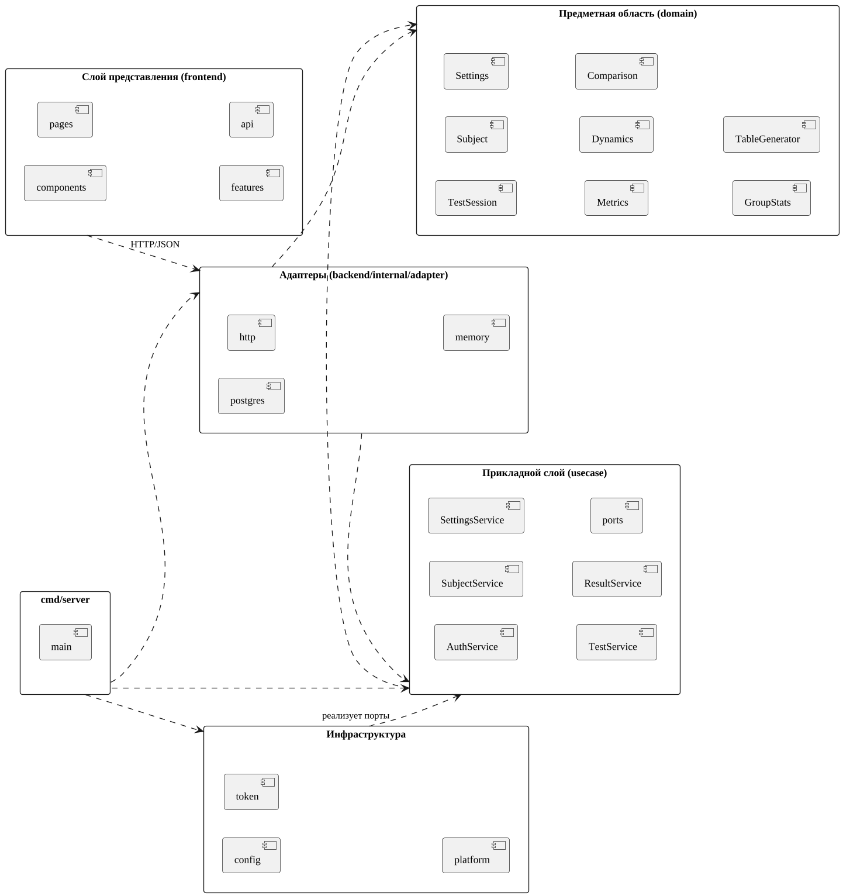
Рисунок 1.1 - Диаграмма пакетов
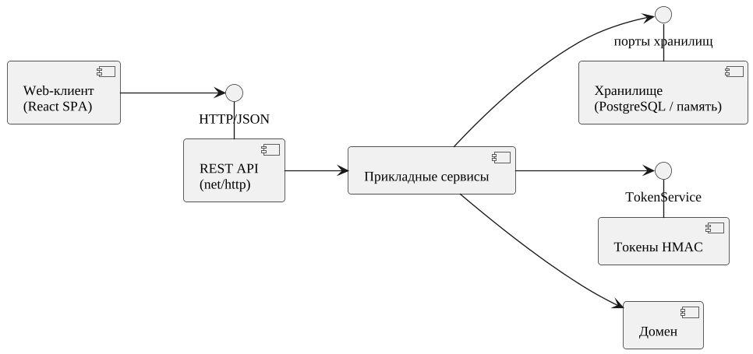
Рисунок 1.2 - Диаграмма компонентов

1.3 Структура потока управления и конфигурация
Сервер обслуживает запросы в отдельных горутинах стандартного http-сервера. Общее изменяемое состояние (генератор таблиц) защищено мьютексом. Корректное завершение работы выполняется по сигналам ОС. Конфигурация задаётся переменными окружения: HTTP_ADDR, STORAGE (postgres или memory), DATABASE_URL, ADMIN_PASSWORD, TOKEN_SECRET, TOKEN_TTL_HOURS, CORS_ORIGIN. Схема размещения показана на рисунке 1.3.
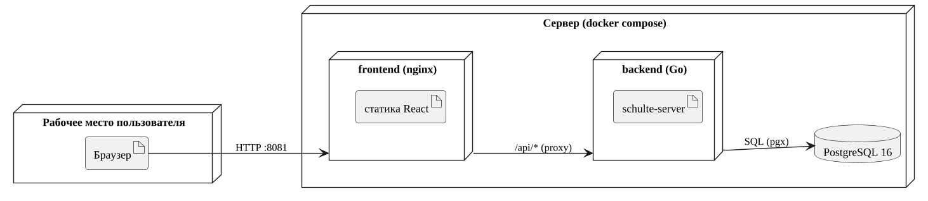
Рисунок 1.3 - Диаграмма размещения

2 ПРОЕКТИРОВАНИЕ БАЗЫ ДАННЫХ
Для хранения данных использована реляционная схема из трёх таблиц: subjects (испытуемые), test_sessions (сеансы тестирования) и settings (единственная строка с параметрами). Связь между испытуемыми и сеансами — один ко многим с каскадным удалением. Структуры, изменяемые целиком (сгенерированные таблицы, результаты по таблицам, показатели), хранятся в JSONB, поскольку всегда читаются и записываются вместе с сеансом. На столбцы group_name и (subject_id, started_at) созданы индексы.
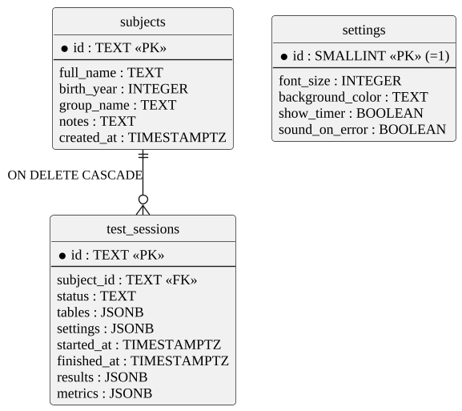
Рисунок 2.1 - Схема базы данных

3 ДИАГРАММЫ СОСТОЯНИЙ
Сеанс тестирования создаётся в состоянии in_progress и переходит в completed только при передаче корректных результатов по всем пяти таблицам. Состояния интерфейса прохождения теста показаны на рисунке 3.2.
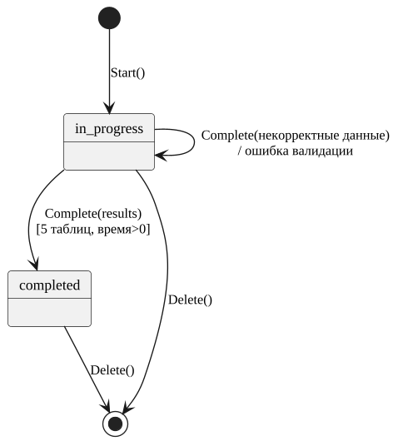
Рисунок 3.1 - Диаграмма состояний сеанса тестирования
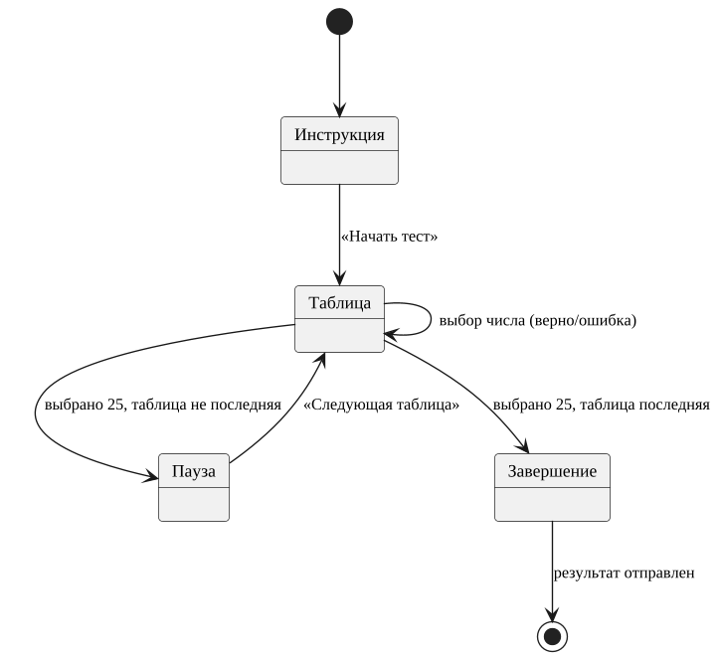
Рисунок 3.2 - Диаграмма состояний прохождения теста в интерфейсе

4 ДИАГРАММЫ КЛАССОВ ПРОЕКТА
Для каждого варианта использования граничные классы анализа заменены страницами и компонентами React, управляющие — сервисами прикладного слоя и HTTP-обработчиком, сущности — типами предметной области. Хранилища представлены интерфейсами (портами) прикладного слоя.

4.1 UC1. Войти в систему
Классы проекта: LoginPage, Handler, AuthService, Principal, SubjectRepository, TokenService, TokenHMAC, Subject.
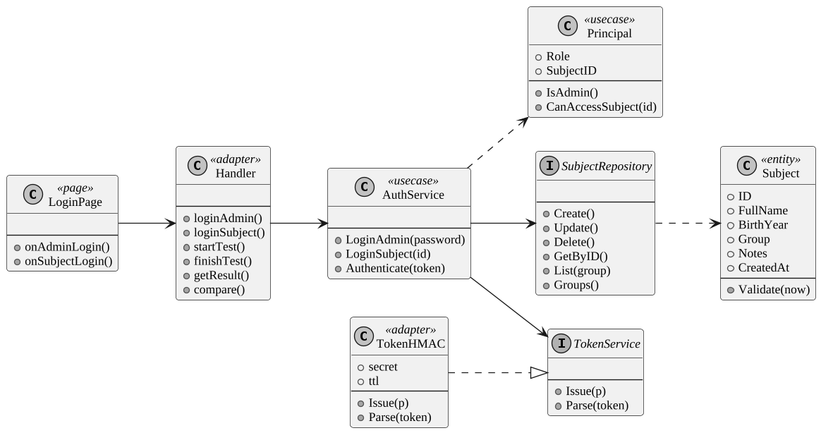
Рисунок 4.1 - Диаграмма классов проекта варианта использования «Войти в систему»

4.2 UC2. Пройти тестирование по методике Шульте
Классы проекта: TestPage, TestRunner, Handler, TestService, SettingsService, TableGenerator, TestSession, TableResult, Metrics, Settings, SessionRepository.
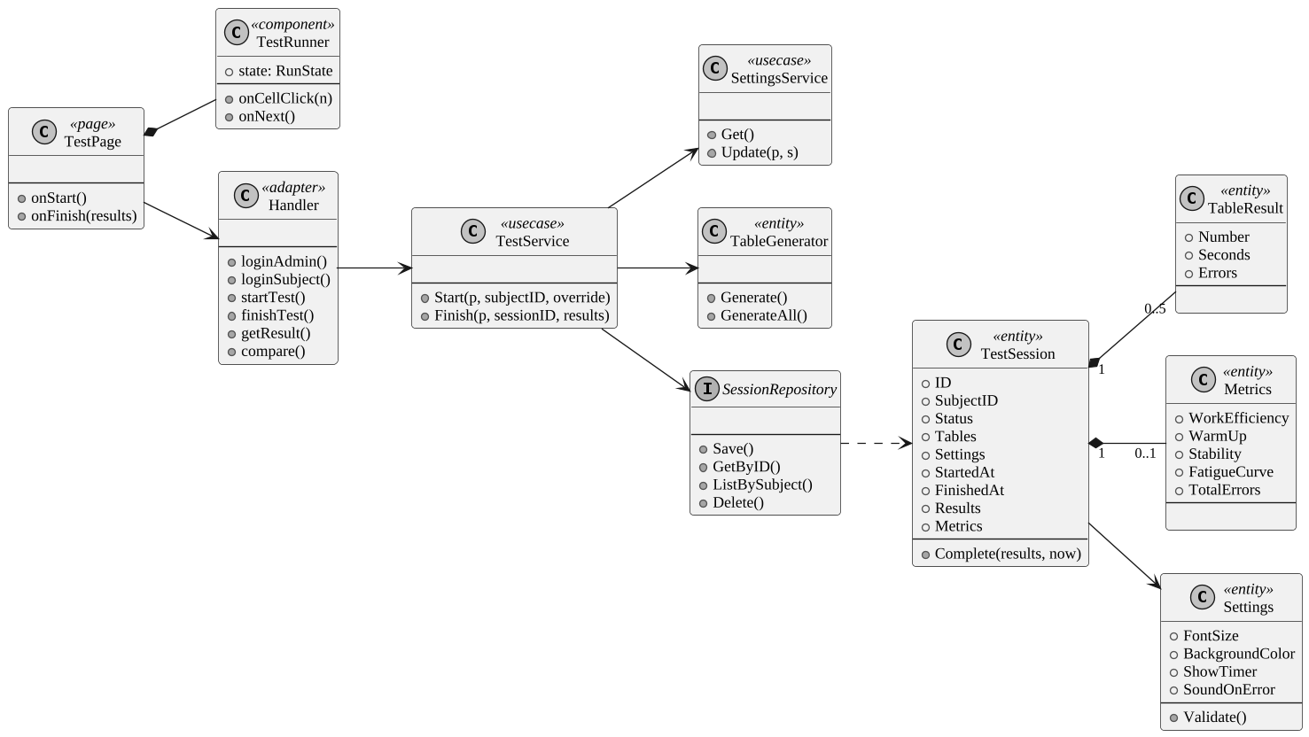
Рисунок 4.2 - Диаграмма классов проекта варианта использования «Пройти тестирование по методике Шульте»

4.3 UC3. Просмотреть результаты тестирования
Классы проекта: ResultsPage, ResultDetailsPage, Handler, ResultService, SessionRepository, SubjectRepository, TestSession, Metrics.
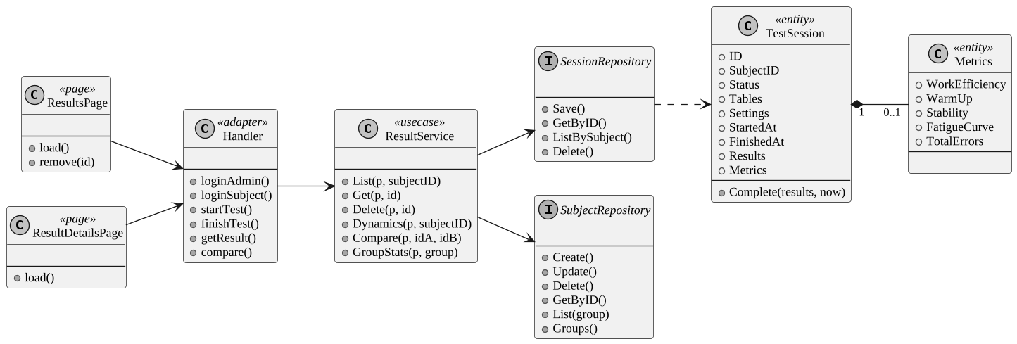
Рисунок 4.3 - Диаграмма классов проекта варианта использования «Просмотреть результаты тестирования»

4.4 UC4. Просмотреть динамику результатов
Классы проекта: DynamicsPage, Handler, ResultService, SessionRepository, Dynamics, TestSession, Metrics.
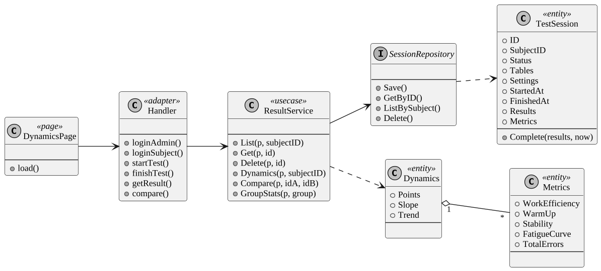
Рисунок 4.4 - Диаграмма классов проекта варианта использования «Просмотреть динамику результатов»

4.5 UC5. Сравнить результаты испытуемых
Классы проекта: ComparePage, Handler, ResultService, SessionRepository, Comparison, TestSession, Metrics.
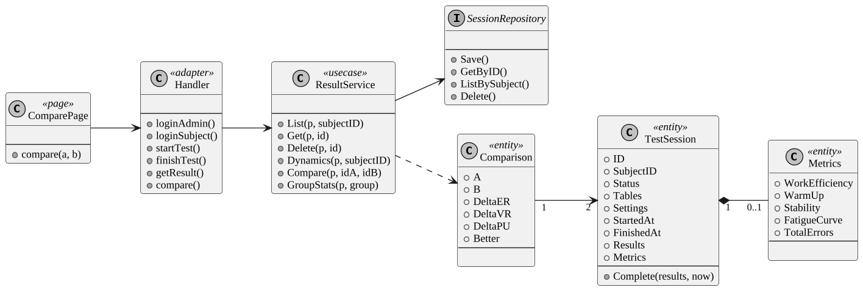
Рисунок 4.5 - Диаграмма классов проекта варианта использования «Сравнить результаты испытуемых»

4.6 UC6. Сравнить результаты в группе
Классы проекта: GroupPage, Handler, ResultService, SubjectRepository, SessionRepository, GroupStats, Subject, TestSession.
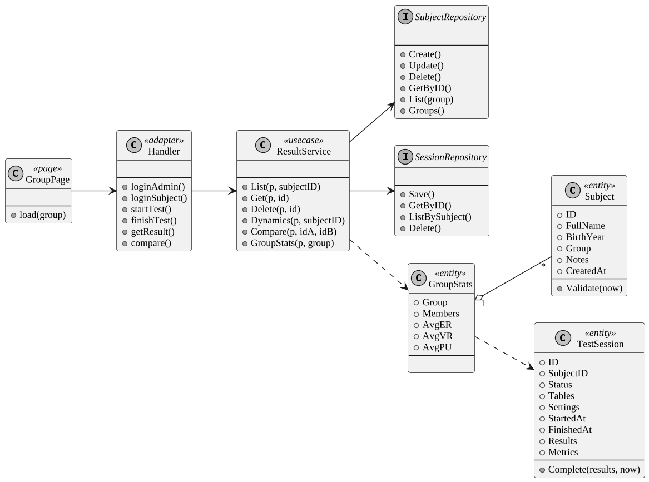
Рисунок 4.6 - Диаграмма классов проекта варианта использования «Сравнить результаты в группе»

4.7 UC7. Вести данные об испытуемых
Классы проекта: SubjectsPage, Handler, SubjectService, Principal, SubjectRepository, Subject.
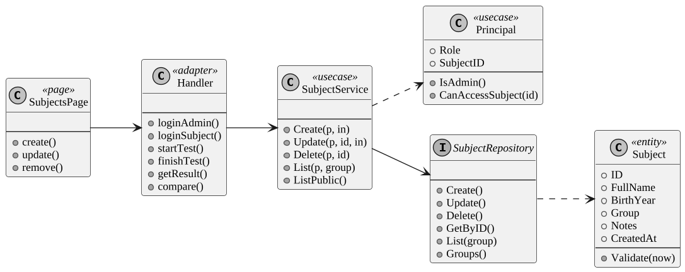
Рисунок 4.7 - Диаграмма классов проекта варианта использования «Вести данные об испытуемых»

4.8 UC8. Настроить параметры тестирования
Классы проекта: SettingsPage, Handler, SettingsService, SettingsRepository, Settings.
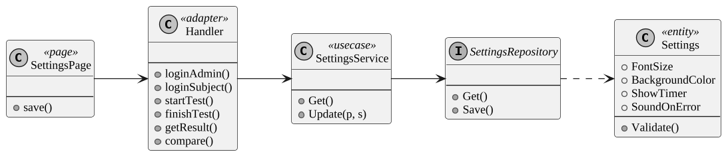
Рисунок 4.8 - Диаграмма классов проекта варианта использования «Настроить параметры тестирования»

4.9 UC9. Просмотреть справку
Классы проекта: HelpPage.
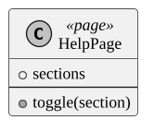
Рисунок 4.9 - Диаграмма классов проекта варианта использования «Просмотреть справку»

5 РЕАЛИЗАЦИЯ

5.1 Структура проекта
Таблица 5.1 - Структура проекта
Каталог | Содержимое
backend/internal/domain | Сущности и бизнес-правила: Subject, Settings, TestSession, расчёт ЭР, ВР, ПУ, динамика, сравнение, группа, генератор таблиц
backend/internal/usecase | Сервисы вариантов использования и порты (интерфейсы хранилищ, токенов, часов)
backend/internal/adapter/http | HTTP-обработчики, маршрутизация, DTO, промежуточное ПО (аутентификация, CORS, журнал)
backend/internal/adapter/repository | Реализации хранилищ: postgres и memory
backend/internal/infrastructure | Конфигурация, токены HMAC, вспомогательные платформенные функции
backend/cmd/server | Точка входа и корень композиции
frontend/src | React-приложение: страницы, компоненты, прохождение теста (features/test), API-клиент
infra | Dockerfile, docker-compose.yml, nginx.conf, пример .env

Объём исходного кода: серверная часть — 23 файлов (около 2357 строк без тестов), клиентская — около 1,6 тыс. строк. Тексты программ приведены в приложениях: приложение А — серверная часть, Б — тесты сервера, В — основные файлы клиентской части и тесты клиента.

5.2 Пример реализации: расчёт показателей
Ядро предметной области — функция CalculateMetrics, реализующая формулы (1.1)–(1.3) методики. Она не зависит от HTTP, хранилища и интерфейса, поэтому тестируется без внешних зависимостей.
package domain

// Интерпретация показателей (см. практикум, формулы 1.1–1.3).
const (
LevelGood = "good" // показатель не выше 1,0
LevelBad = "bad" // показатель выше 1,0
)

// Metrics — рассчитанные показатели внимания по методике Шульте.
type Metrics struct {
TotalSeconds float64 // суммарное время по всем таблицам, с
WorkEfficiency float64 // ЭР — эффективность работы, с (формула 1.1)
WarmUp float64 // ВР — степень врабатываемости (формула 1.2)
Stability float64 // ПУ — психическая устойчивость (формула 1.3)
WarmUpLevel string // LevelGood: ВР ≤ 1,0 — хорошая врабатываемость
StabilityLevel string // LevelGood: ПУ ≤ 1,0 — хорошая устойчивость
FatigueCurve []float64
TotalErrors int
}

// CalculateMetrics вычисляет показатели по времени прохождения пяти таблиц.
//
// ЭР = (T1+T2+T3+T4+T5) / 5
// ВР = T1 / ЭР
// ПУ = T4 / ЭР
func CalculateMetrics(results []TableResult) (Metrics, error) {
if len(results) != TablesCount {
return Metrics{}, Validationf("для расчёта требуется время по %d таблицам", TablesCount)
}
var sum float64
var errs int
curve := make([]float64, TablesCount)
for i, r := range results {
if r.Seconds <= 0 {
return Metrics{}, Validationf("время по таблице %d должно быть положительным", i+1)
}
sum += r.Seconds
errs += r.Errors
curve[i] = r.Seconds
}
er := sum / TablesCount
m := Metrics{
TotalSeconds: sum,
WorkEfficiency: er,
WarmUp: results[0].Seconds / er,
Stability: results[3].Seconds / er,
FatigueCurve: curve,
TotalErrors: errs,
}
m.WarmUpLevel = level(m.WarmUp)
m.StabilityLevel = level(m.Stability)
return m, nil
}

func level(v float64) string {
if v <= 1.0 {
return LevelGood
}
return LevelBad
}

6 ТЕСТИРОВАНИЕ

6.1 Автоматические тесты
Тесты серверной части написаны стандартным пакетом testing и охватывают предметную область, прикладной слой, HTTP-слой, токены и хранилище PostgreSQL (интеграционный тест выполняется при заданной переменной TEST_DATABASE_URL). Тесты клиентской части выполняются средствами vitest и Testing Library. Соответствие тестов вариантам использования показано в таблице 6.1.
Таблица 6.1 - Соответствие автоматических тестов вариантам использования
Вариант использования | Что проверяется | Тесты | Слой
UC1 | Вход психолога с неверным паролем, верным паролем; вход несуществующего и существующего испытуемого; проверка токена | TestAuth, TestIssueParse (срок действия, чужая подпись, подделка) | usecase, token
UC1–UC8 | Полный сценарий через HTTP: вход, создание испытуемого, отказ без токена (401), недоступность чужих данных (403), некорректные данные (400), тестирование, результаты, динамика, сравнение | TestFullScenario, TestInvalidFinishPayload, TestHealthAndCORS | adapter/http
UC2 | Расчёт ЭР, ВР, ПУ, граничные случаи и ошибки; генерация таблиц (перестановки 1…25); завершение сеанса; запуск теста с пользовательскими параметрами; ход теста на клиенте (верный/ошибочный выбор, переход между таблицами, завершение после пятой) | TestCalculateMetrics*, TestTableGenerator, TestIsValidTable, TestSessionComplete*, TestRunTestAndViewResult, TestStartTestWithCustomSettings; runReducer, TestRunner | domain, usecase, vitest
UC3 | Получение списка и подробного результата, ограничение доступа испытуемого к чужим данным, удаление | TestRunTestAndViewResult, TestFullScenario | usecase, http
UC4–UC6 | Динамика (тенденция), сравнение двух тестирований, статистика группы | TestDynamics, TestCompare, TestGroupStats, TestDynamicsCompareGroup | domain, usecase
UC7 | Создание, изменение, удаление испытуемых; проверка прав; проверка данных | TestSubjectCRUDAndPermissions, TestSubjectValidate, TestRepositories | usecase, domain, postgres
UC8 | Получение и сохранение параметров, проверка диапазонов | TestSettings, TestSettingsValidate | usecase, domain
UC2, UC3 | Форматирование времени, чисел и интерпретаций на клиенте | format.test.ts | vitest

6.2 Результаты выполнения
Результаты запуска серверных тестов с обнаружением гонок (go test -race -cover) и клиентских тестов (vitest) приведены в приложениях Г и Д. Сводка: серверные тесты — все пройдены; покрытие операторов: domain 93,5 %, token 87,5 %, postgres 80,2 %, usecase 77,8 %, adapter/http 73,7 %; клиентские — 15 тестов в 3 файлах пройдены.

6.3 Проверка вариантов использования через интерфейс
Помимо автоматических тестов выполнен сквозной прогон приложения в браузере: сервер запущен с хранилищем PostgreSQL, сценарии пройдены через интерфейс. Протокол проверки приведён в таблице 6.2; снимки экрана — в разделе 8.
Таблица 6.2 - Протокол проверки вариантов использования в интерфейсе
ВИ | Действия | Ожидаемый результат | Результат
UC1 | Выбрать режим «Психолог», ввести пароль | Открывается раздел «Испытуемые» | Пройден
UC7 | Добавить испытуемого с ФИО, годом рождения и группой | Карточка появляется в списке | Пройден
UC8 | Изменить размер шрифта и цвет фона, сохранить | Параметры сохранены и применены к следующему тесту | Пройден
UC1 | Выйти и войти как испытуемый | Открывается главная страница режима тестируемого | Пройден
UC2 | Пройти пять таблиц, нажимая числа по порядку, допустив ошибку | Ошибка фиксируется; после пятой таблицы показаны ЭР, ВР, ПУ и кривая утомляемости | Пройден
UC3 | Открыть список результатов и результат | Показаны показатели, время и ошибки по таблицам | Пройден
UC4 | Открыть динамику при двух и более тестах | Показаны тенденция и графики | Пройден
UC5 | Выбрать два тестирования | Показаны вывод, таблица и диаграмма | Пройден
UC6 | Выбрать группу | Показаны рейтинг и средние значения | Пройден
UC9 | Открыть справку | Показаны разделы справки по роли | Пройден
Адаптивность | Открыть приложение при ширине 390 px | Интерфейс не выходит за границы экрана | Пройден

7 РУКОВОДСТВО ПОЛЬЗОВАТЕЛЯ И СПРАВОЧНАЯ СИСТЕМА

7.1 Установка и запуск
Требуется Docker с плагином Compose. Порядок установки:
1) получить каталог проекта и перейти в него;
2) скопировать файл infra/.env.example в infra/.env и задать пароль психолога (ADMIN_PASSWORD) и секрет токенов (TOKEN_SECRET);
3) выполнить команду make up (или docker compose -f infra/docker-compose.yml --env-file infra/.env up --build);
4) открыть в браузере http://localhost:8081;
5) для остановки выполнить make down.
Для разработки без Docker: make backend-run (сервер на порту 8080 с хранилищем в памяти), затем make frontend-install и make frontend-run (клиент на порту 5173). Для работы с PostgreSQL указываются STORAGE=postgres и DATABASE_URL.

7.2 Порядок работы
Психолог входит в режим «Психолог» с паролем, добавляет испытуемых в разделе «Испытуемые», при необходимости задаёт параметры в «Настройках». Испытуемый выбирает свою карточку на экране входа и в разделе «Пройти тест» проходит пять таблиц: числа нужно выбирать по порядку от 1 до 25; после каждой таблицы выводится пауза. По завершении показываются показатели и кривая утомляемости; результаты сохраняются. Раздел «Результаты» содержит историю, «Динамика» — тенденцию, «Сравнение» и «Группа» доступны психологу.

7.3 Справочная система
Справка встроена в приложение (раздел «Справка» в меню) и содержит описание методики, порядок прохождения теста, формулы показателей с их интерпретацией и описание работы психолога; состав разделов зависит от роли пользователя.

8 СНИМКИ ЭКРАНА
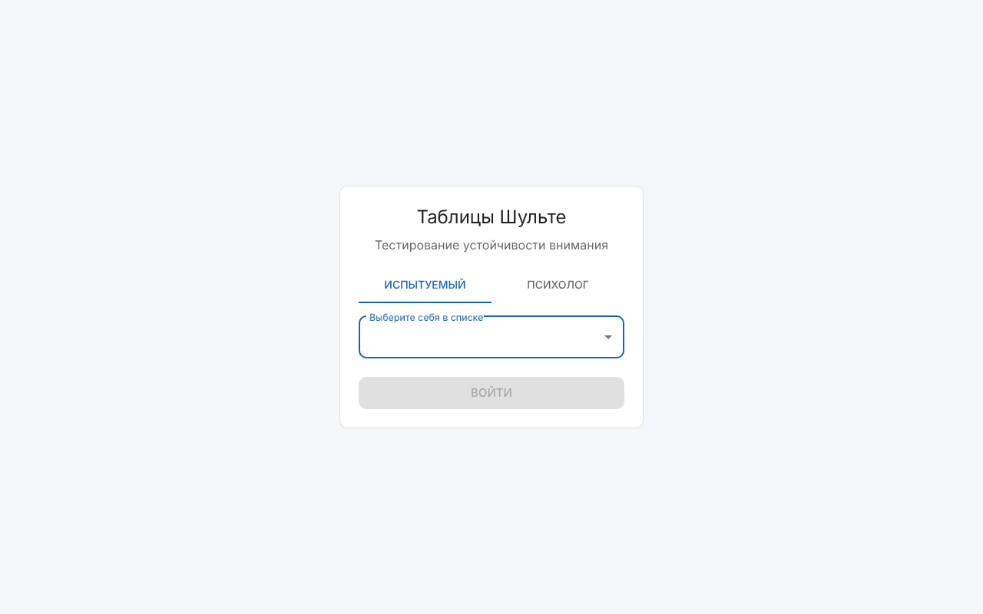
Рисунок 8.1 - Экран входа
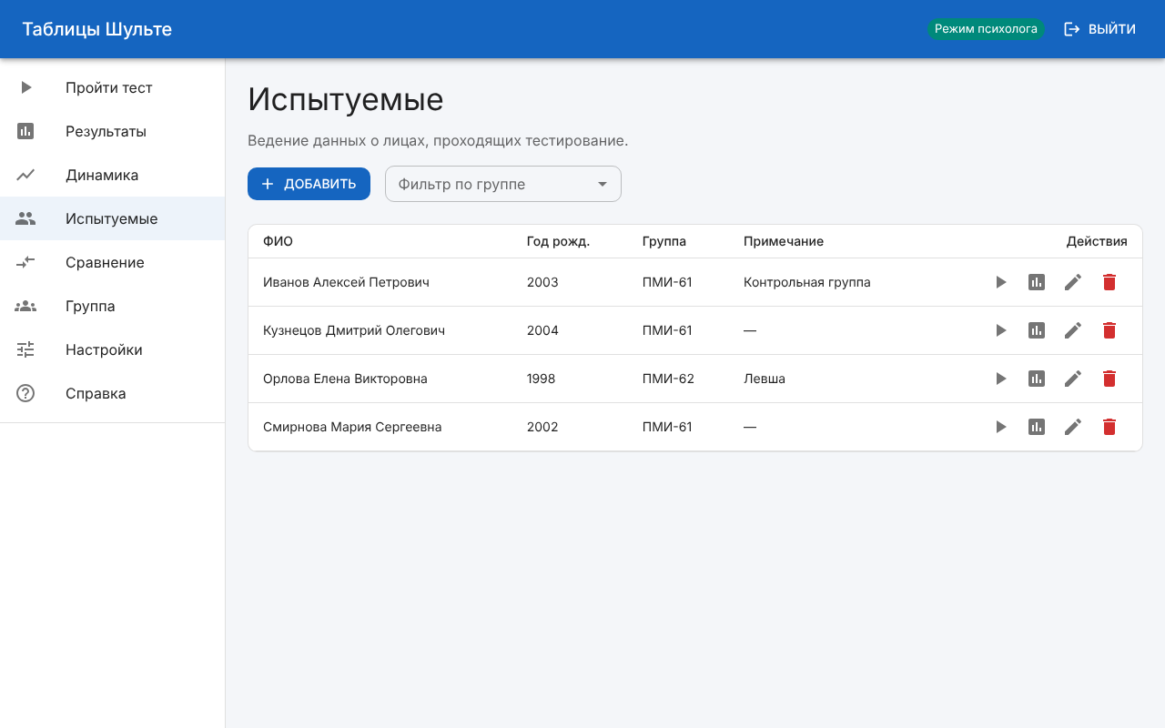
Рисунок 8.2 - Раздел «Испытуемые»
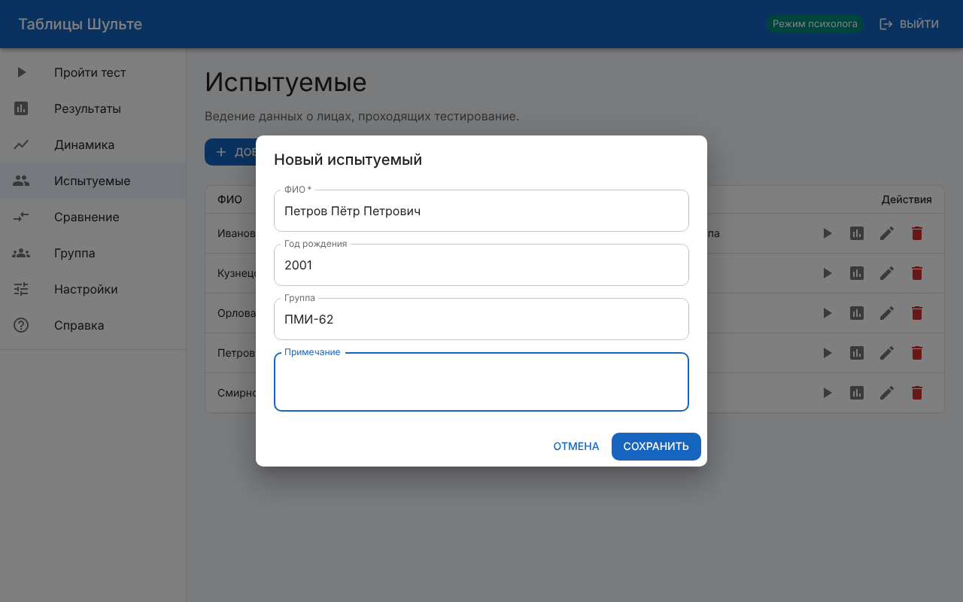
Рисунок 8.3 - Диалог добавления испытуемого
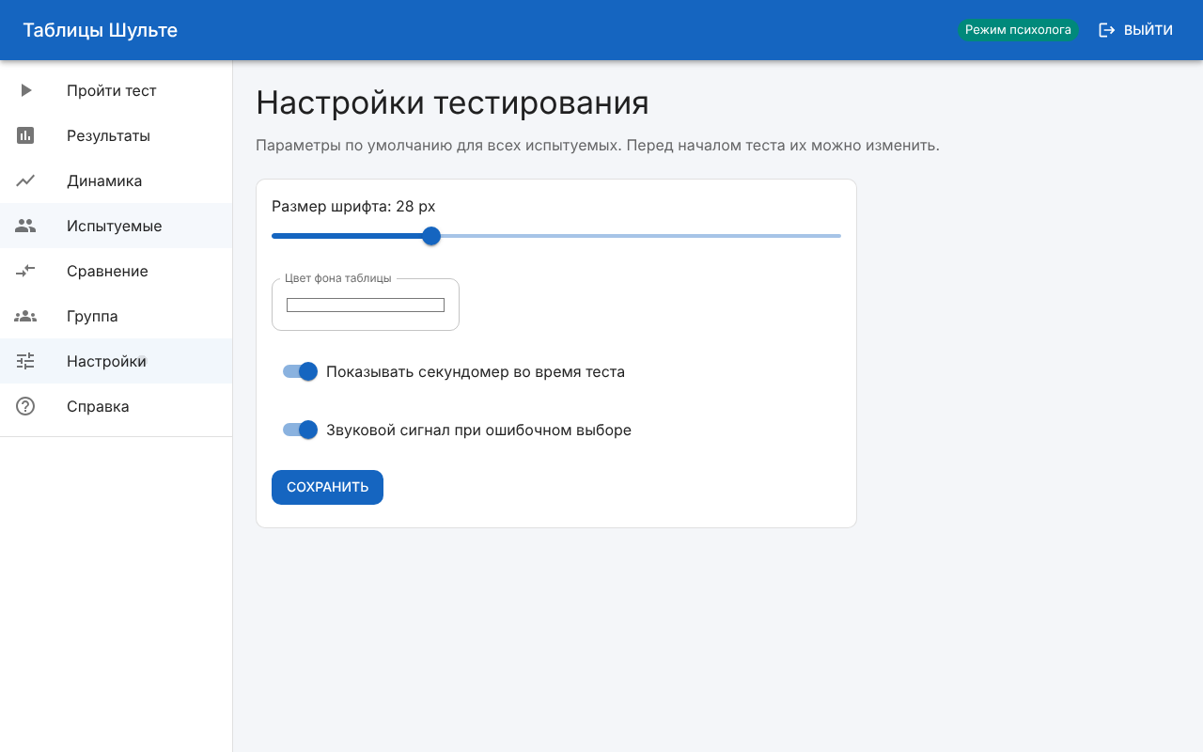
Рисунок 8.4 - Настройки тестирования
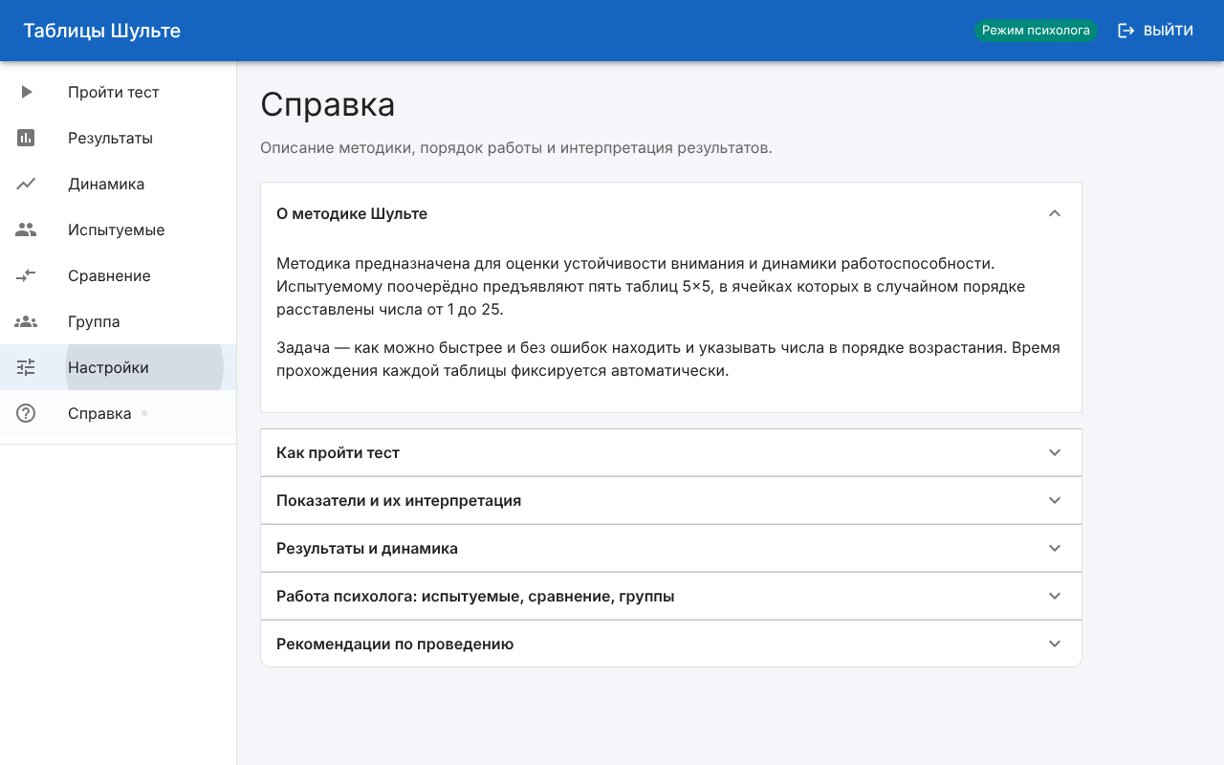
Рисунок 8.5 - Справка
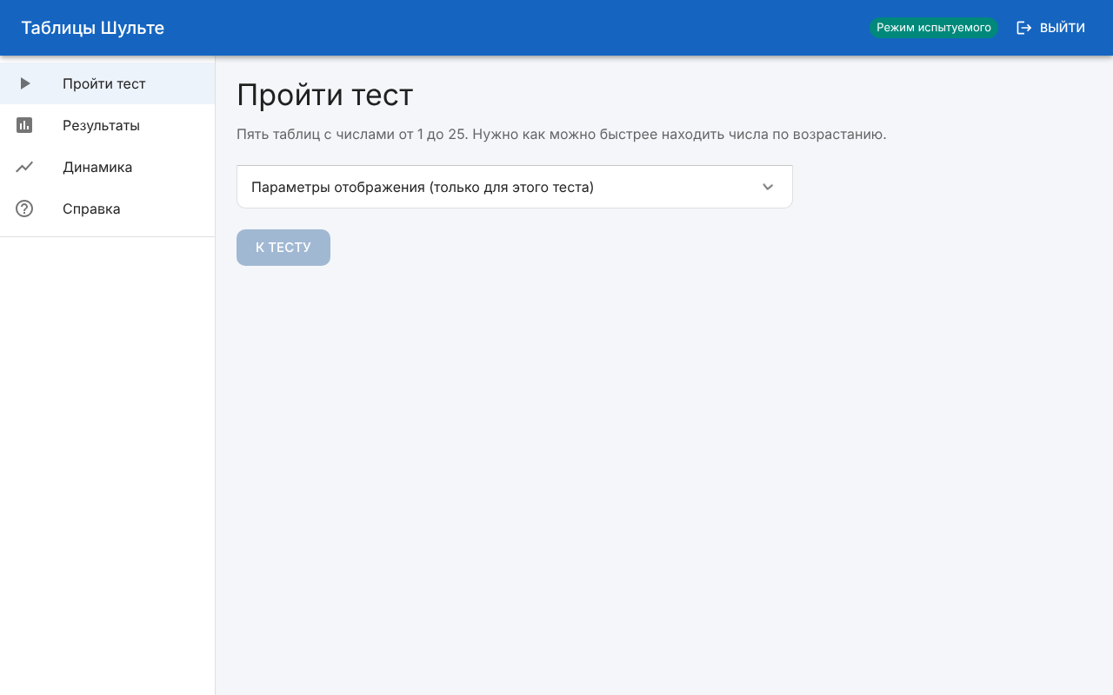
Рисунок 8.6 - Выбор испытуемого перед тестом
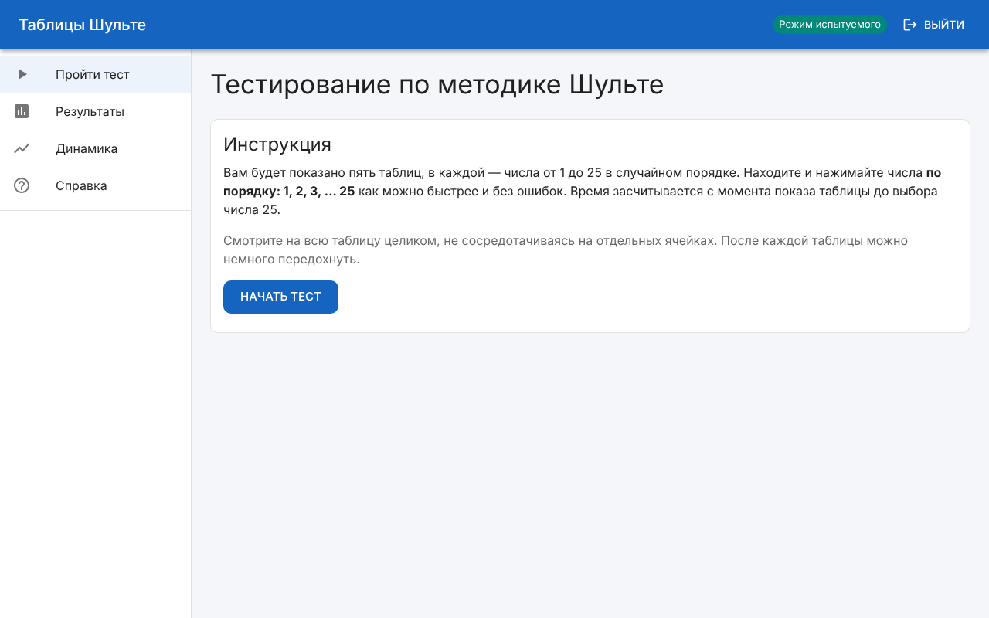
Рисунок 8.7 - Инструкция перед тестом
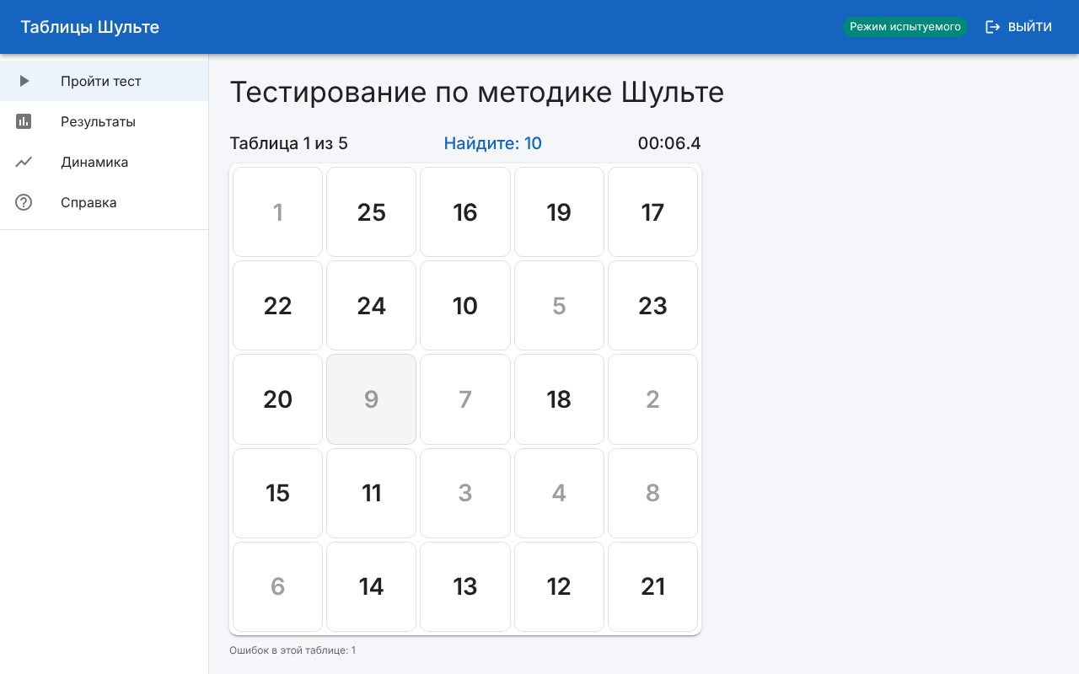
Рисунок 8.8 - Прохождение таблицы
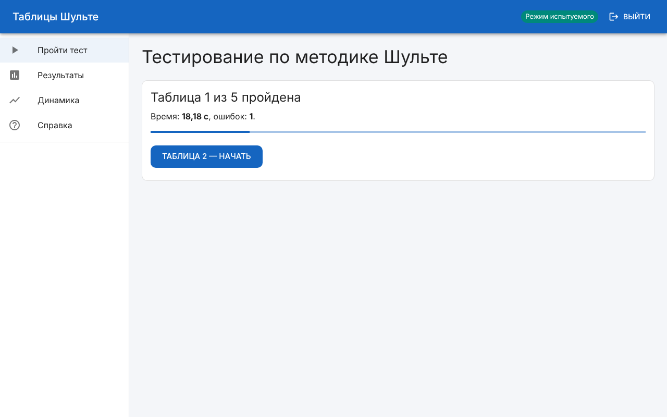
Рисунок 8.9 - Пауза между таблицами
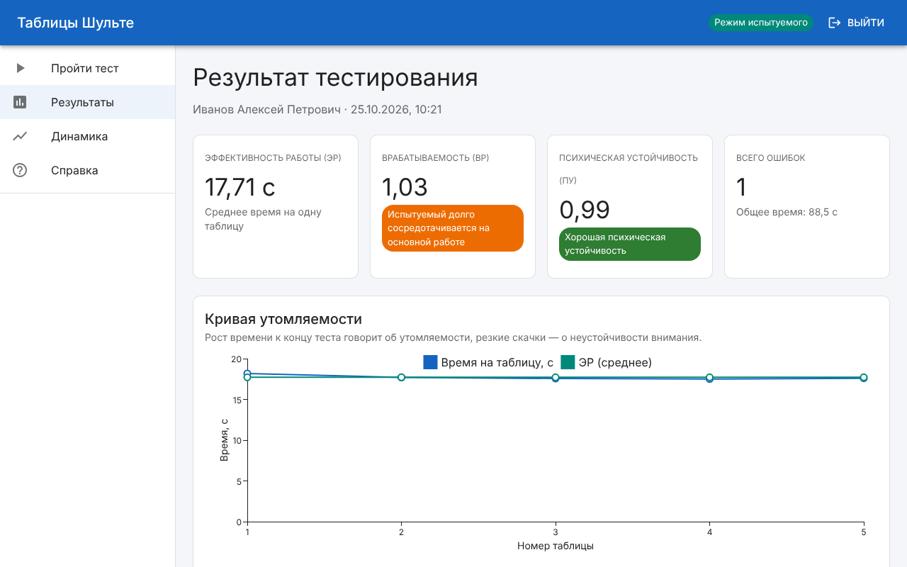
Рисунок 8.10 - Результат тестирования
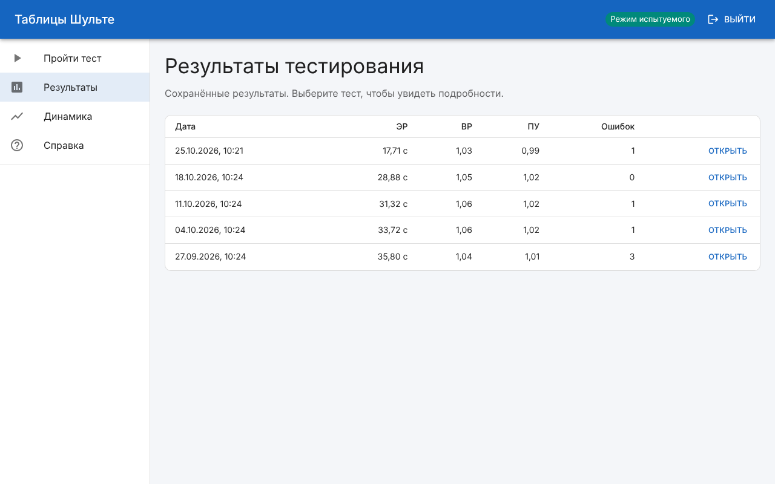
Рисунок 8.11 - Список результатов
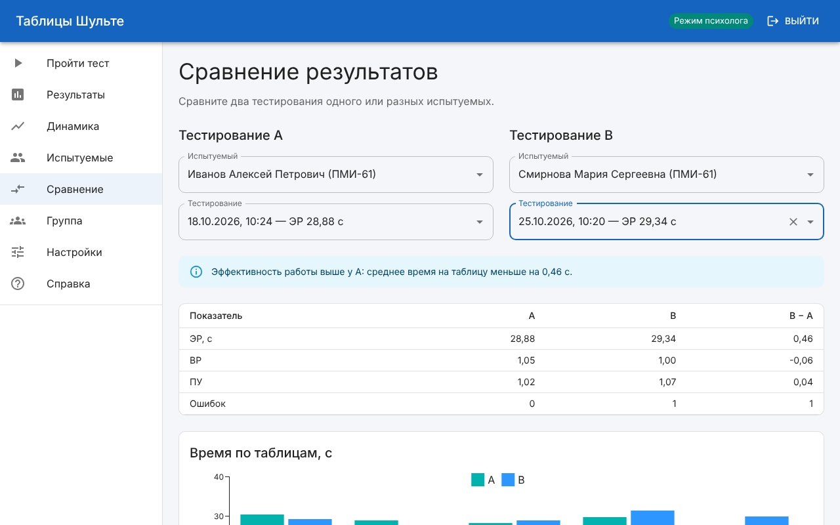
Рисунок 8.12 - Сравнение результатов
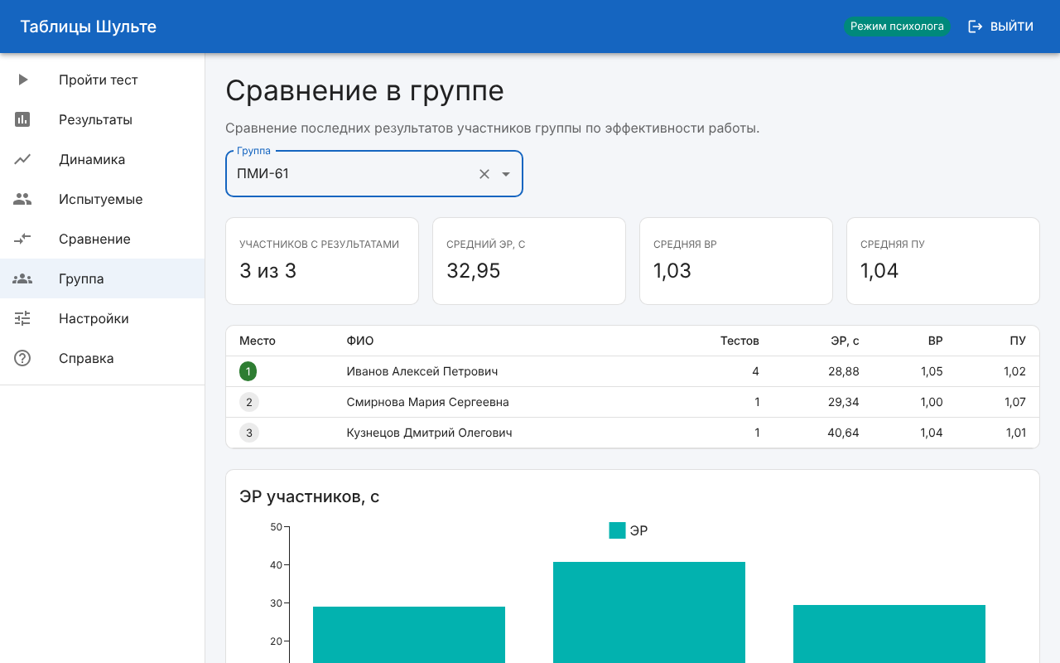
Рисунок 8.13 - Сравнение в группе
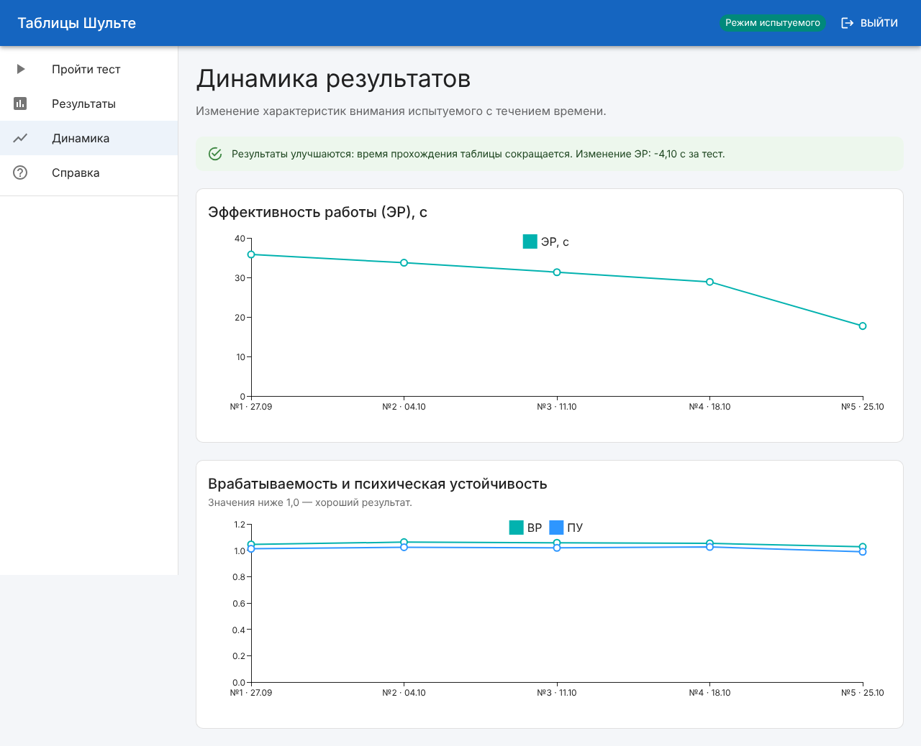
Рисунок 8.14 - Динамика результатов
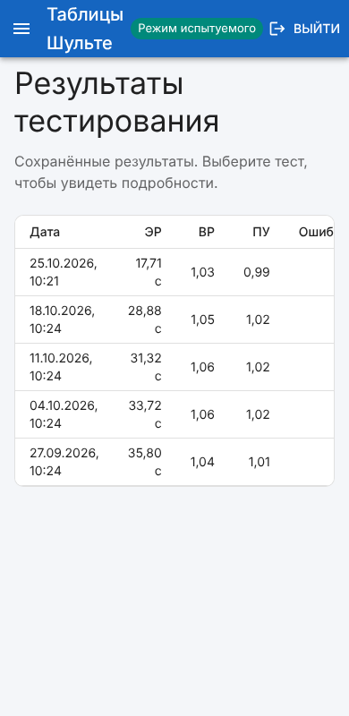
Рисунок 8.15 - Мобильная версия

ЗАКЛЮЧЕНИЕ
Результаты работы:
– выполнено проектирование архитектуры на основе чистой архитектуры, определены подсистемы, структура базы данных и состояния;
– построены диаграммы классов проекта для всех 9 вариантов использования;
– система реализована: серверная часть на Go, клиентская на React и TypeScript, хранилище PostgreSQL, развёртывание в контейнерах;
– реализованные варианты использования проверены автоматическими тестами и сквозным прогоном в браузере.

СПИСОК ИСПОЛЬЗОВАННЫХ ИСТОЧНИКОВ
1) Вендров А.М. Проектирование программного обеспечения экономических информационных систем: Учебник. – М.: Финансы и статистика, 2006. – 544 с.
2) Леоненков А.В. Объектно-ориентированный анализ и проектирование с использованием UML и IBM Rational Rose: Учебное пособие. – М.: Интернет-университет информационных технологий; БИНОМ. Лаборатория знаний, 2006. – 320 с.
3) Мейер Б. Объектно-ориентированное конструирование программных систем. – М.: Русская Редакция, 2005. – 1204 с.
4) Буч Г. Объектно-ориентированный анализ и проектирование [Электронный ресурс]. – Режим доступа: https://vmk.ugatu.ac.ru/book/buch/index.htm. – Загл. с экрана. – Яз. рус.
5) Профессиональные психологические тесты [Электронный ресурс]. – URL: http://vsetesti.ru/ (дата обращения 25.10.2026).
6) Гзомрепус.рф [Электронный ресурс]. – URL: http://gzomrepus.ru/exercises/attention/292/ (дата обращения 25.10.2026).
7) Документация Go [Электронный ресурс]. – URL: https://go.dev/doc/ (дата обращения 25.10.2026).
8) Документация React [Электронный ресурс]. – URL: https://react.dev/ (дата обращения 25.10.2026).
9) Документация MUI [Electronic resource]. – URL: https://mui.com/ (дата обращения 25.10.2026).
10) Документация PostgreSQL [Электронный ресурс]. – URL: https://www.postgresql.org/docs/ (дата обращения 25.10.2026).

ПРИЛОЖЕНИЕ А. ИСХОДНЫЙ КОД СЕРВЕРНОЙ ЧАСТИ
Листинг А.1 – backend/internal/domain/analytics.go
package domain

import (
"math"
"sort"
"time"
)

// DynamicsPoint — точка динамики результатов испытуемого.
type DynamicsPoint struct {
SessionID string
Date time.Time
WorkEfficiency float64
WarmUp float64
Stability float64
Errors int
}

// Trend — направление изменения показателя.
type Trend string

const (
TrendImproving Trend = "improving" // время уменьшается
TrendWorsening Trend = "worsening" // время растёт
TrendStable Trend = "stable"
TrendUnknown Trend = "unknown" // недостаточно данных (менее двух тестов)
)

// trendThreshold — минимальное изменение ЭР за один тест (в секундах),
// начиная с которого тренд считается значимым.
const trendThreshold = 0.05

// Dynamics — отчёт об изменении характеристик внимания во времени.
type Dynamics struct {
Points []DynamicsPoint
Slope float64 // наклон линейной регрессии ЭР по номеру теста, с/тест
Trend Trend
}

// BuildDynamics строит динамику по завершённым сеансам (в хронологическом порядке).
func BuildDynamics(sessions []*TestSession) Dynamics {
done := completed(sessions)
sort.Slice(done, func(i, j int) bool { return done[i].FinishedAt.Before(*done[j].FinishedAt) })

d := Dynamics{Points: make([]DynamicsPoint, 0, len(done)), Trend: TrendUnknown}
for _, s := range done {
d.Points = append(d.Points, DynamicsPoint{
SessionID: s.ID,
Date: *s.FinishedAt,
WorkEfficiency: s.Metrics.WorkEfficiency,
WarmUp: s.Metrics.WarmUp,
Stability: s.Metrics.Stability,
Errors: s.Metrics.TotalErrors,
})
}
if len(d.Points) < 2 {
return d
}
ys := make([]float64, len(d.Points))
for i, p := range d.Points {
ys[i] = p.WorkEfficiency
}
d.Slope = linearSlope(ys)
switch {
case d.Slope < -trendThreshold:
d.Trend = TrendImproving
case d.Slope > trendThreshold:
d.Trend = TrendWorsening
default:
d.Trend = TrendStable
}
return d
}

// linearSlope — наклон МНК-прямой y = a + b·x при x = 0, 1, 2, …
func linearSlope(ys []float64) float64 {
n := float64(len(ys))
var sx, sy, sxy, sxx float64
for i, y := range ys {
x := float64(i)
sx += x
sy += y
sxy += x * y
sxx += x * x
}
den := n*sxx - sx*sx
if den == 0 {
return 0
}
return (n*sxy - sx*sy) / den
}

// Comparison — сравнение двух сеансов тестирования.
type Comparison struct {
A, B *TestSession
DiffEfficiency float64 // ЭР(B) − ЭР(A), с; отрицательное — B быстрее
DiffWarmUp float64
DiffStability float64
DiffErrors int
// Better — «A», «B» или «equal»: у кого ниже ЭР (меньше времени на таблицу).
Better string
}

// Compare сравнивает два завершённых сеанса.
func Compare(a, b *TestSession) (Comparison, error) {
if a == nil || b == nil || a.Metrics == nil || b.Metrics == nil {
return Comparison{}, Validationf("для сравнения нужны два завершённых тестирования")
}
c := Comparison{
A: a, B: b,
DiffEfficiency: b.Metrics.WorkEfficiency - a.Metrics.WorkEfficiency,
DiffWarmUp: b.Metrics.WarmUp - a.Metrics.WarmUp,
DiffStability: b.Metrics.Stability - a.Metrics.Stability,
DiffErrors: b.Metrics.TotalErrors - a.Metrics.TotalErrors,
}
switch {
case math.Abs(c.DiffEfficiency) < 1e-9:
c.Better = "equal"
case c.DiffEfficiency < 0:
c.Better = "B"
default:
c.Better = "A"
}
return c, nil
}

// GroupMember — итог испытуемого в групповом сравнении (по последнему тесту).
type GroupMember struct {
Subject Subject
Tests int
Latest *Metrics // nil, если нет завершённых тестов
Rank int // место по ЭР (1 — лучший); 0 — нет данных
}

// GroupStats — сводка по группе испытуемых.
type GroupStats struct {
Group string
Members []GroupMember
AvgEfficiency float64
AvgWarmUp float64
AvgStability float64
ParticipantsCnt int // число участников, имеющих результаты
}

// BuildGroupStats формирует сводку: средние значения по последним тестам и рейтинг.
func BuildGroupStats(group string, subjects []Subject, sessionsBySubject map[string][]*TestSession) GroupStats {
gs := GroupStats{Group: group}
for _, sub := range subjects {
done := completed(sessionsBySubject[sub.ID])
sort.Slice(done, func(i, j int) bool { return done[i].FinishedAt.Before(*done[j].FinishedAt) })
m := GroupMember{Subject: sub, Tests: len(done)}
if len(done) > 0 {
m.Latest = done[len(done)-1].Metrics
}
gs.Members = append(gs.Members, m)
}
// рейтинг по возрастанию ЭР
idx := make([]int, 0, len(gs.Members))
for i, m := range gs.Members {
if m.Latest != nil {
idx = append(idx, i)
}
}
sort.SliceStable(idx, func(a, b int) bool {
return gs.Members[idx[a]].Latest.WorkEfficiency < gs.Members[idx[b]].Latest.WorkEfficiency
})
for rank, i := range idx {
gs.Members[i].Rank = rank + 1
gs.AvgEfficiency += gs.Members[i].Latest.WorkEfficiency
gs.AvgWarmUp += gs.Members[i].Latest.WarmUp
gs.AvgStability += gs.Members[i].Latest.Stability
}
gs.ParticipantsCnt = len(idx)
if n := float64(len(idx)); n > 0 {
gs.AvgEfficiency /= n
gs.AvgWarmUp /= n
gs.AvgStability /= n
}
return gs
}

func completed(sessions []*TestSession) []*TestSession {
out := make([]*TestSession, 0, len(sessions))
for _, s := range sessions {
if s != nil && s.Status == StatusCompleted && s.Metrics != nil && s.FinishedAt != nil {
out = append(out, s)
}
}
return out
}

Листинг А.2 – backend/internal/domain/errors.go
// Пакет domain содержит сущности предметной области «Тестирование внимания
// по методике Шульте» и бизнес-правила, не зависящие от фреймворков, БД и
// транспорта. Это внутренний (центральный) слой чистой архитектуры.
package domain

import (
"errors"
"fmt"
)

// Базовые ошибки предметной области. Внешние слои сопоставляют их с
// HTTP-статусами, не зная деталей реализации.
var (
ErrNotFound = errors.New("объект не найден")
ErrValidation = errors.New("некорректные данные")
ErrUnauthorized = errors.New("требуется авторизация")
ErrForbidden = errors.New("недостаточно прав")
ErrConflict = errors.New("операция невозможна в текущем состоянии")
)

// Validationf формирует ошибку валидации с пояснением.
func Validationf(format string, args ...any) error {
return fmt.Errorf("%w: %s", ErrValidation, fmt.Sprintf(format, args...))
}

Листинг А.3 – backend/internal/domain/metrics.go
package domain

// Интерпретация показателей (см. практикум, формулы 1.1–1.3).
const (
LevelGood = "good" // показатель не выше 1,0
LevelBad = "bad" // показатель выше 1,0
)

// Metrics — рассчитанные показатели внимания по методике Шульте.
type Metrics struct {
TotalSeconds float64 // суммарное время по всем таблицам, с
WorkEfficiency float64 // ЭР — эффективность работы, с (формула 1.1)
WarmUp float64 // ВР — степень врабатываемости (формула 1.2)
Stability float64 // ПУ — психическая устойчивость (формула 1.3)
WarmUpLevel string // LevelGood: ВР ≤ 1,0 — хорошая врабатываемость
StabilityLevel string // LevelGood: ПУ ≤ 1,0 — хорошая устойчивость
FatigueCurve []float64
TotalErrors int
}

// CalculateMetrics вычисляет показатели по времени прохождения пяти таблиц.
//
// ЭР = (T1+T2+T3+T4+T5) / 5
// ВР = T1 / ЭР
// ПУ = T4 / ЭР
func CalculateMetrics(results []TableResult) (Metrics, error) {
if len(results) != TablesCount {
return Metrics{}, Validationf("для расчёта требуется время по %d таблицам", TablesCount)
}
var sum float64
var errs int
curve := make([]float64, TablesCount)
for i, r := range results {
if r.Seconds <= 0 {
return Metrics{}, Validationf("время по таблице %d должно быть положительным", i+1)
}
sum += r.Seconds
errs += r.Errors
curve[i] = r.Seconds
}
er := sum / TablesCount
m := Metrics{
TotalSeconds: sum,
WorkEfficiency: er,
WarmUp: results[0].Seconds / er,
Stability: results[3].Seconds / er,
FatigueCurve: curve,
TotalErrors: errs,
}
m.WarmUpLevel = level(m.WarmUp)
m.StabilityLevel = level(m.Stability)
return m, nil
}

func level(v float64) string {
if v <= 1.0 {
return LevelGood
}
return LevelBad
}

Листинг А.4 – backend/internal/domain/session.go
package domain

import "time"

// SessionStatus — состояние сеанса тестирования.
type SessionStatus string

const (
StatusInProgress SessionStatus = "in_progress"
StatusCompleted SessionStatus = "completed"
)

// MaxTableSeconds — верхняя граница времени на одну таблицу (защита от
// заведомо некорректных данных клиента).
const MaxTableSeconds = 3600.0

// TableResult — итог прохождения одной таблицы.
type TableResult struct {
Number int // порядковый номер таблицы 1…5
Seconds float64 // затраченное время, с
Errors int // число ошибочных выборов
}

// TestSession — один сеанс тестирования испытуемого (5 таблиц).
type TestSession struct {
ID string
SubjectID string
Status SessionStatus
Tables [][]int // сгенерированные таблицы
Settings Settings // параметры на момент проведения теста
StartedAt time.Time
FinishedAt *time.Time
Results []TableResult
Metrics *Metrics
}

// NewTestSession создаёт сеанс в состоянии «выполняется».
func NewTestSession(id, subjectID string, tables [][]int, s Settings, now time.Time) (*TestSession, error) {
if len(tables) != TablesCount {
return nil, Validationf("ожидается %d таблиц", TablesCount)
}
for i, t := range tables {
if !IsValidTable(t) {
return nil, Validationf("таблица %d не является перестановкой чисел 1…%d", i+1, CellsCount)
}
}
if err := s.Validate(); err != nil {
return nil, err
}
return &TestSession{
ID: id,
SubjectID: subjectID,
Status: StatusInProgress,
Tables: tables,
Settings: s,
StartedAt: now,
}, nil
}

// Complete фиксирует результаты и рассчитывает показатели внимания.
func (t *TestSession) Complete(results []TableResult, now time.Time) error {
if t.Status == StatusCompleted {
return ErrConflict
}
if len(results) != TablesCount {
return Validationf("необходимо передать результаты по %d таблицам", TablesCount)
}
normalized := make([]TableResult, len(results))
for i, r := range results {
if r.Seconds <= 0 || r.Seconds > MaxTableSeconds {
return Validationf("время по таблице %d должно быть в диапазоне (0; %.0f] с", i+1, MaxTableSeconds)
}
if r.Errors < 0 || r.Errors > 1000 {
return Validationf("число ошибок по таблице %d указано неверно", i+1)
}
normalized[i] = TableResult{Number: i + 1, Seconds: r.Seconds, Errors: r.Errors}
}
m, err := CalculateMetrics(normalized)
if err != nil {
return err
}
t.Results = normalized
t.Metrics = &m
t.Status = StatusCompleted
t.FinishedAt = &now
return nil
}

Листинг А.5 – backend/internal/domain/settings.go
package domain

import (
"regexp"
)

var hexColor = regexp.MustCompile(`^#[0-9a-fA-F]{6}$`)

// Границы допустимого размера шрифта в ячейках таблицы (в пикселях).
const (
MinFontSize = 14
MaxFontSize = 64
)

// Settings — визуальные параметры тестовых заданий (требование ТЗ 1.3).
type Settings struct {
FontSize int // размер шрифта чисел в таблице, px
BackgroundColor string // цвет фона таблицы, #RRGGBB
ShowTimer bool // показывать секундомер во время теста
SoundOnError bool // звуковой сигнал при ошибочном выборе
}

// DefaultSettings возвращает стандартные параметры тестирования.
func DefaultSettings() Settings {
return Settings{
FontSize: 28,
BackgroundColor: "#ffffff",
ShowTimer: true,
SoundOnError: true,
}
}

// Validate проверяет корректность параметров.
func (s Settings) Validate() error {
if s.FontSize < MinFontSize || s.FontSize > MaxFontSize {
return Validationf("размер шрифта должен быть в диапазоне %d–%d px", MinFontSize, MaxFontSize)
}
if !hexColor.MatchString(s.BackgroundColor) {
return Validationf("цвет фона должен быть задан в формате #RRGGBB")
}
return nil
}

Листинг А.6 – backend/internal/domain/subject.go
package domain

import (
"strings"
"time"
"unicode/utf8"
)

// Subject — испытуемый, проходящий тестирование.
type Subject struct {
ID string
FullName string
BirthYear int // 0 — не указан
Group string // учебная/рабочая группа, используется для сравнения в группе
Notes string
CreatedAt time.Time
}

// Validate проверяет инварианты сущности.
func (s *Subject) Validate(now time.Time) error {
s.FullName = strings.TrimSpace(s.FullName)
s.Group = strings.TrimSpace(s.Group)
s.Notes = strings.TrimSpace(s.Notes)

if n := utf8.RuneCountInString(s.FullName); n < 2 || n > 120 {
return Validationf("ФИО должно содержать от 2 до 120 символов")
}
if utf8.RuneCountInString(s.Group) > 60 {
return Validationf("название группы не длиннее 60 символов")
}
if utf8.RuneCountInString(s.Notes) > 500 {
return Validationf("примечание не длиннее 500 символов")
}
if s.BirthYear != 0 && (s.BirthYear < 1900 || s.BirthYear > now.Year()) {
return Validationf("год рождения должен быть в диапазоне 1900–%d", now.Year())
}
return nil
}

Листинг А.7 – backend/internal/domain/table.go
package domain

import (
"math/rand/v2"
"sync"
)

const (
// GridSize — сторона таблицы Шульте.
GridSize = 5
// CellsCount — количество чисел в одной таблице (1…25).
CellsCount = GridSize * GridSize
// TablesCount — количество таблиц в одном тестировании по методике.
TablesCount = 5
)

// TableGenerator формирует таблицы Шульте со случайным расположением чисел.
type TableGenerator struct {
mu sync.Mutex // rand.Rand не потокобезопасен, а сервер обслуживает запросы параллельно
rnd *rand.Rand
}

// NewTableGenerator создаёт генератор. Передав фиксированный seed, можно
// получить воспроизводимые таблицы (используется в тестах).
func NewTableGenerator(seed1, seed2 uint64) *TableGenerator {
return &TableGenerator{rnd: rand.New(rand.NewPCG(seed1, seed2))}
}

// Generate возвращает случайную перестановку чисел от 1 до 25.
// Индекс элемента — позиция ячейки слева направо, сверху вниз.
func (g *TableGenerator) Generate() []int {
cells := make([]int, CellsCount)
for i := range cells {
cells[i] = i + 1
}
g.mu.Lock()
defer g.mu.Unlock()
g.rnd.Shuffle(len(cells), func(i, j int) { cells[i], cells[j] = cells[j], cells[i] })
return cells
}

// GenerateAll возвращает полный комплект из пяти таблиц.
func (g *TableGenerator) GenerateAll() [][]int {
tables := make([][]int, TablesCount)
for i := range tables {
tables[i] = g.Generate()
}
return tables
}

// IsValidTable проверяет, что таблица — перестановка чисел 1…25.
func IsValidTable(cells []int) bool {
if len(cells) != CellsCount {
return false
}
seen := make([]bool, CellsCount+1)
for _, v := range cells {
if v < 1 || v > CellsCount || seen[v] {
return false
}
seen[v] = true
}
return true
}

Листинг А.8 – backend/internal/usecase/auth.go
package usecase

import (
"context"
"crypto/subtle"
"time"

"schulte/internal/domain"
)

// Session — результат успешной аутентификации.
type Session struct {
Token string
ExpiresAt time.Time
Principal Principal
}

// AuthService — вариант использования «Войти в систему».
type AuthService struct {
adminPassword string
subjects SubjectRepository
tokens TokenService
}

// NewAuthService создаёт сервис аутентификации.
func NewAuthService(adminPassword string, subjects SubjectRepository, tokens TokenService) *AuthService {
return &AuthService{adminPassword: adminPassword, subjects: subjects, tokens: tokens}
}

// LoginAdmin — вход психолога по паролю (режим администратора).
func (a *AuthService) LoginAdmin(_ context.Context, password string) (Session, error) {
if subtle.ConstantTimeCompare([]byte(password), []byte(a.adminPassword)) != 1 {
return Session{}, domain.ErrUnauthorized
}
return a.issue(Principal{Role: RoleAdmin})
}

// LoginSubject — вход в режиме тестируемого: выбор своей карточки.
func (a *AuthService) LoginSubject(ctx context.Context, subjectID string) (Session, error) {
if _, err := a.subjects.GetByID(ctx, subjectID); err != nil {
return Session{}, err
}
return a.issue(Principal{Role: RoleSubject, SubjectID: subjectID})
}

// Authenticate проверяет токен и возвращает пользователя.
func (a *AuthService) Authenticate(token string) (Principal, error) {
return a.tokens.Parse(token)
}

func (a *AuthService) issue(p Principal) (Session, error) {
tok, exp, err := a.tokens.Issue(p)
if err != nil {
return Session{}, err
}
return Session{Token: tok, ExpiresAt: exp, Principal: p}, nil
}

Листинг А.9 – backend/internal/usecase/ports.go
// Пакет usecase реализует прикладные сценарии (варианты использования).
// Он зависит только от пакета domain и описывает порты (интерфейсы),
// которые реализуются внешними слоями (БД, токены, часы и т. д.).
package usecase

import (
"context"
"time"

"schulte/internal/domain"
)

// Role — роль пользователя системы.
type Role string

const (
RoleAdmin Role = "admin" // психолог (режим администратора)
RoleSubject Role = "subject" // испытуемый (режим тестируемого)
)

// Principal — аутентифицированный пользователь.
type Principal struct {
Role Role
SubjectID string // заполнен для RoleSubject
}

// IsAdmin сообщает, обладает ли пользователь правами администратора.
func (p Principal) IsAdmin() bool { return p.Role == RoleAdmin }

// CanAccessSubject — доступ к данным испытуемого: админ — ко всем, испытуемый — только к своим.
func (p Principal) CanAccessSubject(subjectID string) bool {
return p.IsAdmin() || (p.Role == RoleSubject && p.SubjectID == subjectID)
}

// ---- Порты хранилищ ----

// SubjectRepository — хранилище испытуемых.
type SubjectRepository interface {
Create(ctx context.Context, s *domain.Subject) error
Update(ctx context.Context, s *domain.Subject) error
Delete(ctx context.Context, id string) error
GetByID(ctx context.Context, id string) (*domain.Subject, error)
// List возвращает испытуемых; при непустом group — только указанной группы.
List(ctx context.Context, group string) ([]domain.Subject, error)
Groups(ctx context.Context) ([]string, error)
}

// SessionRepository — хранилище сеансов тестирования.
type SessionRepository interface {
// Save создаёт или обновляет сеанс.
Save(ctx context.Context, s *domain.TestSession) error
GetByID(ctx context.Context, id string) (*domain.TestSession, error)
ListBySubject(ctx context.Context, subjectID string) ([]*domain.TestSession, error)
Delete(ctx context.Context, id string) error
}

// SettingsRepository — хранилище глобальных параметров тестирования.
type SettingsRepository interface {
Get(ctx context.Context) (domain.Settings, error)
Save(ctx context.Context, s domain.Settings) error
}

// ---- Вспомогательные порты ----

// TokenService выпускает и проверяет токены доступа.
type TokenService interface {
Issue(p Principal) (string, time.Time, error)
Parse(token string) (Principal, error)
}

// IDGenerator формирует уникальные идентификаторы.
type IDGenerator interface{ NewID() string }

// Clock возвращает текущее время (подменяется в тестах).
type Clock interface{ Now() time.Time }

// TablesSource поставляет таблицы Шульте для нового теста.
type TablesSource interface{ GenerateAll() [][]int }

Листинг А.10 – backend/internal/usecase/result.go
package usecase

import (
"context"

"schulte/internal/domain"
)

// ResultService — варианты использования «Просмотреть результаты»,
// «Просмотреть динамику результатов» и «Сравнить результаты».
type ResultService struct {
subjects SubjectRepository
sessions SessionRepository
}

// NewResultService создаёт сервис работы с результатами.
func NewResultService(subjects SubjectRepository, sessions SessionRepository) *ResultService {
return &ResultService{subjects: subjects, sessions: sessions}
}

// List возвращает завершённые тестирования испытуемого (новые — первыми).
func (r *ResultService) List(ctx context.Context, p Principal, subjectID string) ([]*domain.TestSession, error) {
if !p.CanAccessSubject(subjectID) {
return nil, domain.ErrForbidden
}
all, err := r.sessions.ListBySubject(ctx, subjectID)
if err != nil {
return nil, err
}
out := make([]*domain.TestSession, 0, len(all))
for _, s := range all {
if s.Status == domain.StatusCompleted {
out = append(out, s)
}
}
return out, nil
}

// Get возвращает один результат.
func (r *ResultService) Get(ctx context.Context, p Principal, id string) (*domain.TestSession, error) {
s, err := r.sessions.GetByID(ctx, id)
if err != nil {
return nil, err
}
if !p.CanAccessSubject(s.SubjectID) {
return nil, domain.ErrForbidden
}
return s, nil
}

// Delete удаляет результат (только администратор).
func (r *ResultService) Delete(ctx context.Context, p Principal, id string) error {
if !p.IsAdmin() {
return domain.ErrForbidden
}
return r.sessions.Delete(ctx, id)
}

// Dynamics формирует отчёт о динамике результатов испытуемого.
func (r *ResultService) Dynamics(ctx context.Context, p Principal, subjectID string) (domain.Dynamics, error) {
if !p.CanAccessSubject(subjectID) {
return domain.Dynamics{}, domain.ErrForbidden
}
all, err := r.sessions.ListBySubject(ctx, subjectID)
if err != nil {
return domain.Dynamics{}, err
}
return domain.BuildDynamics(all), nil
}

// Compare сравнивает два тестирования (только администратор): одного или разных испытуемых.
func (r *ResultService) Compare(ctx context.Context, p Principal, idA, idB string) (domain.Comparison, error) {
if !p.IsAdmin() {
return domain.Comparison{}, domain.ErrForbidden
}
a, err := r.sessions.GetByID(ctx, idA)
if err != nil {
return domain.Comparison{}, err
}
b, err := r.sessions.GetByID(ctx, idB)
if err != nil {
return domain.Comparison{}, err
}
return domain.Compare(a, b)
}

// GroupStats формирует сводку по группе испытуемых (только администратор).
func (r *ResultService) GroupStats(ctx context.Context, p Principal, group string) (domain.GroupStats, error) {
if !p.IsAdmin() {
return domain.GroupStats{}, domain.ErrForbidden
}
subs, err := r.subjects.List(ctx, group)
if err != nil {
return domain.GroupStats{}, err
}
bySubject := make(map[string][]*domain.TestSession, len(subs))
for _, s := range subs {
list, err := r.sessions.ListBySubject(ctx, s.ID)
if err != nil {
return domain.GroupStats{}, err
}
bySubject[s.ID] = list
}
return domain.BuildGroupStats(group, subs, bySubject), nil
}

Листинг А.11 – backend/internal/usecase/settings.go
package usecase

import (
"context"
"errors"

"schulte/internal/domain"
)

// SettingsService — вариант использования «Настроить параметры тестирования».
type SettingsService struct {
repo SettingsRepository
}

// NewSettingsService создаёт сервис настроек.
func NewSettingsService(repo SettingsRepository) *SettingsService {
return &SettingsService{repo: repo}
}

// Get возвращает текущие параметры (доступно любому аутентифицированному пользователю).
func (s *SettingsService) Get(ctx context.Context) (domain.Settings, error) {
st, err := s.repo.Get(ctx)
if errors.Is(err, domain.ErrNotFound) {
return domain.DefaultSettings(), nil // нет сохранённых — используем стандартные
}
if err != nil {
return domain.Settings{}, err
}
return st, nil
}

// Update сохраняет параметры по умолчанию (только администратор).
func (s *SettingsService) Update(ctx context.Context, p Principal, st domain.Settings) (domain.Settings, error) {
if !p.IsAdmin() {
return domain.Settings{}, domain.ErrForbidden
}
if err := st.Validate(); err != nil {
return domain.Settings{}, err
}
if err := s.repo.Save(ctx, st); err != nil {
return domain.Settings{}, err
}
return st, nil
}

Листинг А.12 – backend/internal/usecase/subject.go
package usecase

import (
"context"

"schulte/internal/domain"
)

// SubjectInput — данные для создания/изменения испытуемого.
type SubjectInput struct {
FullName string
BirthYear int
Group string
Notes string
}

// SubjectService — вариант использования «Вести данные об испытуемых».
type SubjectService struct {
subjects SubjectRepository
ids IDGenerator
clock Clock
}

// NewSubjectService создаёт сервис управления испытуемыми.
func NewSubjectService(subjects SubjectRepository, ids IDGenerator, clock Clock) *SubjectService {
return &SubjectService{subjects: subjects, ids: ids, clock: clock}
}

// Create регистрирует нового испытуемого (только администратор).
func (s *SubjectService) Create(ctx context.Context, p Principal, in SubjectInput) (*domain.Subject, error) {
if !p.IsAdmin() {
return nil, domain.ErrForbidden
}
now := s.clock.Now()
sub := &domain.Subject{
ID: s.ids.NewID(), FullName: in.FullName, BirthYear: in.BirthYear,
Group: in.Group, Notes: in.Notes, CreatedAt: now,
}
if err := sub.Validate(now); err != nil {
return nil, err
}
if err := s.subjects.Create(ctx, sub); err != nil {
return nil, err
}
return sub, nil
}

// Update изменяет данные испытуемого (только администратор).
func (s *SubjectService) Update(ctx context.Context, p Principal, id string, in SubjectInput) (*domain.Subject, error) {
if !p.IsAdmin() {
return nil, domain.ErrForbidden
}
sub, err := s.subjects.GetByID(ctx, id)
if err != nil {
return nil, err
}
sub.FullName, sub.BirthYear, sub.Group, sub.Notes = in.FullName, in.BirthYear, in.Group, in.Notes
if err := sub.Validate(s.clock.Now()); err != nil {
return nil, err
}
if err := s.subjects.Update(ctx, sub); err != nil {
return nil, err
}
return sub, nil
}

// Delete удаляет испытуемого вместе с его результатами (только администратор).
func (s *SubjectService) Delete(ctx context.Context, p Principal, id string) error {
if !p.IsAdmin() {
return domain.ErrForbidden
}
return s.subjects.Delete(ctx, id) // каскадное удаление сеансов обеспечивает хранилище
}

// Get возвращает карточку испытуемого с учётом прав доступа.
func (s *SubjectService) Get(ctx context.Context, p Principal, id string) (*domain.Subject, error) {
if !p.CanAccessSubject(id) {
return nil, domain.ErrForbidden
}
return s.subjects.GetByID(ctx, id)
}

// List возвращает список испытуемых (только администратор).
func (s *SubjectService) List(ctx context.Context, p Principal, group string) ([]domain.Subject, error) {
if !p.IsAdmin() {
return nil, domain.ErrForbidden
}
return s.subjects.List(ctx, group)
}

// Groups возвращает названия групп (только администратор).
func (s *SubjectService) Groups(ctx context.Context, p Principal) ([]string, error) {
if !p.IsAdmin() {
return nil, domain.ErrForbidden
}
return s.subjects.Groups(ctx)
}

// ListPublic возвращает краткий список для экрана выбора пользователя
// при входе в режиме тестируемого (аутентификация не требуется).
func (s *SubjectService) ListPublic(ctx context.Context) ([]domain.Subject, error) {
return s.subjects.List(ctx, "")
}

Листинг А.13 – backend/internal/usecase/test.go
package usecase

import (
"context"

"schulte/internal/domain"
)

// TestService — вариант использования «Пройти тестирование по методике Шульте».
type TestService struct {
subjects SubjectRepository
sessions SessionRepository
settings *SettingsService
tables TablesSource
ids IDGenerator
clock Clock
}

// NewTestService создаёт сервис проведения тестирования.
func NewTestService(subjects SubjectRepository, sessions SessionRepository, settings *SettingsService,
tables TablesSource, ids IDGenerator, clock Clock) *TestService {
return &TestService{subjects: subjects, sessions: sessions, settings: settings, tables: tables, ids: ids, clock: clock}
}

// Start начинает тестирование: формирует пять таблиц и фиксирует параметры.
// override — необязательные визуальные параметры, выбранные перед стартом.
func (t *TestService) Start(ctx context.Context, p Principal, subjectID string, override *domain.Settings) (*domain.TestSession, error) {
if !p.CanAccessSubject(subjectID) {
return nil, domain.ErrForbidden
}
if _, err := t.subjects.GetByID(ctx, subjectID); err != nil {
return nil, err
}
st, err := t.settings.Get(ctx)
if err != nil {
return nil, err
}
if override != nil {
st = *override
}
session, err := domain.NewTestSession(t.ids.NewID(), subjectID, t.tables.GenerateAll(), st, t.clock.Now())
if err != nil {
return nil, err
}
if err := t.sessions.Save(ctx, session); err != nil {
return nil, err
}
return session, nil
}

// Finish принимает результаты прохождения таблиц, рассчитывает показатели и сохраняет сеанс.
func (t *TestService) Finish(ctx context.Context, p Principal, sessionID string, results []domain.TableResult) (*domain.TestSession, error) {
session, err := t.sessions.GetByID(ctx, sessionID)
if err != nil {
return nil, err
}
if !p.CanAccessSubject(session.SubjectID) {
return nil, domain.ErrForbidden
}
if err := session.Complete(results, t.clock.Now()); err != nil {
return nil, err
}
if err := t.sessions.Save(ctx, session); err != nil {
return nil, err
}
return session, nil
}

Листинг А.14 – backend/internal/adapter/http/dto.go
// Пакет http — адаптер доставки (REST API на net/http). Преобразует
// HTTP-запросы в вызовы прикладных сервисов и обратно.
package http

import (
"time"

"schulte/internal/domain"
)

// ---- Запросы ----

type adminLoginRequest struct {
Password string `json:"password"`
}

type subjectLoginRequest struct {
SubjectID string `json:"subjectId"`
}

type subjectRequest struct {
FullName string `json:"fullName"`
BirthYear int `json:"birthYear"`
Group string `json:"group"`
Notes string `json:"notes"`
}

type startTestRequest struct {
SubjectID string `json:"subjectId"`
Settings *settingsDTO `json:"settings,omitempty"`
}

type finishTestRequest struct {
Results []tableResultDTO `json:"results"`
}

// ---- Ответы ----

type sessionResponse struct {
Token string `json:"token"`
ExpiresAt time.Time `json:"expiresAt"`
Role string `json:"role"`
SubjectID string `json:"subjectId,omitempty"`
}

type subjectDTO struct {
ID string `json:"id"`
FullName string `json:"fullName"`
BirthYear int `json:"birthYear"`
Group string `json:"group"`
Notes string `json:"notes"`
CreatedAt time.Time `json:"createdAt"`
}

type publicSubjectDTO struct {
ID string `json:"id"`
FullName string `json:"fullName"`
Group string `json:"group"`
}

type settingsDTO struct {
FontSize int `json:"fontSize"`
BackgroundColor string `json:"backgroundColor"`
ShowTimer bool `json:"showTimer"`
SoundOnError bool `json:"soundOnError"`
}

type tableResultDTO struct {
Number int `json:"number"`
Seconds float64 `json:"seconds"`
Errors int `json:"errors"`
}

type metricsDTO struct {
TotalSeconds float64 `json:"totalSeconds"`
WorkEfficiency float64 `json:"workEfficiency"`
WarmUp float64 `json:"warmUp"`
Stability float64 `json:"stability"`
WarmUpLevel string `json:"warmUpLevel"`
StabilityLevel string `json:"stabilityLevel"`
FatigueCurve []float64 `json:"fatigueCurve"`
TotalErrors int `json:"totalErrors"`
}

type testDTO struct {
ID string `json:"id"`
SubjectID string `json:"subjectId"`
Status string `json:"status"`
Tables [][]int `json:"tables,omitempty"` // только для незавершённого теста
Settings settingsDTO `json:"settings"`
StartedAt time.Time `json:"startedAt"`
FinishedAt *time.Time `json:"finishedAt,omitempty"`
Results []tableResultDTO `json:"results,omitempty"`
Metrics *metricsDTO `json:"metrics,omitempty"`
}

type dynamicsPointDTO struct {
SessionID string `json:"sessionId"`
Date time.Time `json:"date"`
WorkEfficiency float64 `json:"workEfficiency"`
WarmUp float64 `json:"warmUp"`
Stability float64 `json:"stability"`
Errors int `json:"errors"`
}

type dynamicsDTO struct {
Points []dynamicsPointDTO `json:"points"`
Slope float64 `json:"slope"`
Trend string `json:"trend"`
}

type comparisonDTO struct {
A testDTO `json:"a"`
B testDTO `json:"b"`
DiffEfficiency float64 `json:"diffEfficiency"`
DiffWarmUp float64 `json:"diffWarmUp"`
DiffStability float64 `json:"diffStability"`
DiffErrors int `json:"diffErrors"`
Better string `json:"better"`
}

type groupMemberDTO struct {
Subject subjectDTO `json:"subject"`
Tests int `json:"tests"`
Latest *metricsDTO `json:"latest,omitempty"`
Rank int `json:"rank"`
}

type groupStatsDTO struct {
Group string `json:"group"`
Members []groupMemberDTO `json:"members"`
AvgEfficiency float64 `json:"avgEfficiency"`
AvgWarmUp float64 `json:"avgWarmUp"`
AvgStability float64 `json:"avgStability"`
Participants int `json:"participants"`
}

// ---- Преобразования domain → DTO ----

func toSubjectDTO(s domain.Subject) subjectDTO {
return subjectDTO{ID: s.ID, FullName: s.FullName, BirthYear: s.BirthYear, Group: s.Group, Notes: s.Notes, CreatedAt: s.CreatedAt}
}

func toSettingsDTO(s domain.Settings) settingsDTO {
return settingsDTO{FontSize: s.FontSize, BackgroundColor: s.BackgroundColor, ShowTimer: s.ShowTimer, SoundOnError: s.SoundOnError}
}

func (s settingsDTO) toDomain() domain.Settings {
return domain.Settings{FontSize: s.FontSize, BackgroundColor: s.BackgroundColor, ShowTimer: s.ShowTimer, SoundOnError: s.SoundOnError}
}

func toMetricsDTO(m *domain.Metrics) *metricsDTO {
if m == nil {
return nil
}
return &metricsDTO{
TotalSeconds: m.TotalSeconds, WorkEfficiency: m.WorkEfficiency, WarmUp: m.WarmUp, Stability: m.Stability,
WarmUpLevel: m.WarmUpLevel, StabilityLevel: m.StabilityLevel, FatigueCurve: m.FatigueCurve, TotalErrors: m.TotalErrors,
}
}

func toTestDTO(t *domain.TestSession) testDTO {
d := testDTO{
ID: t.ID, SubjectID: t.SubjectID, Status: string(t.Status), Settings: toSettingsDTO(t.Settings),
StartedAt: t.StartedAt, FinishedAt: t.FinishedAt, Metrics: toMetricsDTO(t.Metrics),
}
if t.Status == domain.StatusInProgress {
d.Tables = t.Tables
}
for _, r := range t.Results {
d.Results = append(d.Results, tableResultDTO{Number: r.Number, Seconds: r.Seconds, Errors: r.Errors})
}
return d
}

func toDynamicsDTO(d domain.Dynamics) dynamicsDTO {
out := dynamicsDTO{Points: make([]dynamicsPointDTO, 0, len(d.Points)), Slope: d.Slope, Trend: string(d.Trend)}
for _, p := range d.Points {
out.Points = append(out.Points, dynamicsPointDTO{
SessionID: p.SessionID, Date: p.Date, WorkEfficiency: p.WorkEfficiency,
WarmUp: p.WarmUp, Stability: p.Stability, Errors: p.Errors,
})
}
return out
}

func toComparisonDTO(c domain.Comparison) comparisonDTO {
return comparisonDTO{
A: toTestDTO(c.A), B: toTestDTO(c.B), DiffEfficiency: c.DiffEfficiency, DiffWarmUp: c.DiffWarmUp,
DiffStability: c.DiffStability, DiffErrors: c.DiffErrors, Better: c.Better,
}
}

func toGroupStatsDTO(g domain.GroupStats) groupStatsDTO {
out := groupStatsDTO{
Group: g.Group, Members: make([]groupMemberDTO, 0, len(g.Members)), AvgEfficiency: g.AvgEfficiency,
AvgWarmUp: g.AvgWarmUp, AvgStability: g.AvgStability, Participants: g.ParticipantsCnt,
}
for _, m := range g.Members {
out.Members = append(out.Members, groupMemberDTO{
Subject: toSubjectDTO(m.Subject), Tests: m.Tests, Latest: toMetricsDTO(m.Latest), Rank: m.Rank,
})
}
return out
}

Листинг А.15 – backend/internal/adapter/http/handler.go
package http

import (
"encoding/json"
"errors"
"log/slog"
nethttp "net/http"

"schulte/internal/domain"
"schulte/internal/usecase"
)

// Handler содержит прикладные сервисы, вызываемые из HTTP-обработчиков.
type Handler struct {
auth *usecase.AuthService
subjects *usecase.SubjectService
tests *usecase.TestService
results *usecase.ResultService
settings *usecase.SettingsService
log *slog.Logger
}

// Deps — зависимости HTTP-слоя.
type Deps struct {
Auth *usecase.AuthService
Subjects *usecase.SubjectService
Tests *usecase.TestService
Results *usecase.ResultService
Settings *usecase.SettingsService
Log *slog.Logger
}

// NewHandler создаёт обработчик.
func NewHandler(d Deps) *Handler {
return &Handler{auth: d.Auth, subjects: d.Subjects, tests: d.Tests, results: d.Results, settings: d.Settings, log: d.Log}
}

// ---- вспомогательные функции ----

func (h *Handler) writeJSON(w nethttp.ResponseWriter, status int, v any) {
w.Header().Set("Content-Type", "application/json; charset=utf-8")
w.WriteHeader(status)
if v != nil {
_ = json.NewEncoder(w).Encode(v)
}
}

type errorBody struct {
Error string `json:"error"`
Code string `json:"code"`
}

// writeError сопоставляет доменные ошибки с HTTP-статусами.
func (h *Handler) writeError(w nethttp.ResponseWriter, err error) {
status, code := nethttp.StatusInternalServerError, "internal"
msg := "внутренняя ошибка сервера"
switch {
case errors.Is(err, domain.ErrValidation):
status, code, msg = nethttp.StatusBadRequest, "validation", err.Error()
case errors.Is(err, domain.ErrUnauthorized):
status, code, msg = nethttp.StatusUnauthorized, "unauthorized", err.Error()
case errors.Is(err, domain.ErrForbidden):
status, code, msg = nethttp.StatusForbidden, "forbidden", err.Error()
case errors.Is(err, domain.ErrNotFound):
status, code, msg = nethttp.StatusNotFound, "not_found", err.Error()
case errors.Is(err, domain.ErrConflict):
status, code, msg = nethttp.StatusConflict, "conflict", err.Error()
default:
h.log.Error("внутренняя ошибка", "err", err)
}
h.writeJSON(w, status, errorBody{Error: msg, Code: code})
}

func decode(r *nethttp.Request, dst any) error {
r.Body = nethttp.MaxBytesReader(nil, r.Body, 1<<20)
dec := json.NewDecoder(r.Body)
dec.DisallowUnknownFields()
if err := dec.Decode(dst); err != nil {
return domain.Validationf("некорректное тело запроса: %v", err)
}
return nil
}

// ---- аутентификация ----

func (h *Handler) loginAdmin(w nethttp.ResponseWriter, r *nethttp.Request) {
var req adminLoginRequest
if err := decode(r, &req); err != nil {
h.writeError(w, err)
return
}
s, err := h.auth.LoginAdmin(r.Context(), req.Password)
h.respondSession(w, s, err)
}

func (h *Handler) loginSubject(w nethttp.ResponseWriter, r *nethttp.Request) {
var req subjectLoginRequest
if err := decode(r, &req); err != nil {
h.writeError(w, err)
return
}
s, err := h.auth.LoginSubject(r.Context(), req.SubjectID)
h.respondSession(w, s, err)
}

func (h *Handler) respondSession(w nethttp.ResponseWriter, s usecase.Session, err error) {
if err != nil {
h.writeError(w, err)
return
}
h.writeJSON(w, nethttp.StatusOK, sessionResponse{
Token: s.Token, ExpiresAt: s.ExpiresAt, Role: string(s.Principal.Role), SubjectID: s.Principal.SubjectID,
})
}

func (h *Handler) me(w nethttp.ResponseWriter, r *nethttp.Request) {
p := principalFrom(r.Context())
h.writeJSON(w, nethttp.StatusOK, map[string]string{"role": string(p.Role), "subjectId": p.SubjectID})
}

// ---- испытуемые ----

func (h *Handler) publicSubjects(w nethttp.ResponseWriter, r *nethttp.Request) {
list, err := h.subjects.ListPublic(r.Context())
if err != nil {
h.writeError(w, err)
return
}
out := make([]publicSubjectDTO, 0, len(list))
for _, s := range list {
out = append(out, publicSubjectDTO{ID: s.ID, FullName: s.FullName, Group: s.Group})
}
h.writeJSON(w, nethttp.StatusOK, out)
}

func (h *Handler) listSubjects(w nethttp.ResponseWriter, r *nethttp.Request) {
list, err := h.subjects.List(r.Context(), principalFrom(r.Context()), r.URL.Query().Get("group"))
if err != nil {
h.writeError(w, err)
return
}
out := make([]subjectDTO, 0, len(list))
for _, s := range list {
out = append(out, toSubjectDTO(s))
}
h.writeJSON(w, nethttp.StatusOK, out)
}

func (h *Handler) listGroups(w nethttp.ResponseWriter, r *nethttp.Request) {
groups, err := h.subjects.Groups(r.Context(), principalFrom(r.Context()))
if err != nil {
h.writeError(w, err)
return
}
h.writeJSON(w, nethttp.StatusOK, groups)
}

func (h *Handler) getSubject(w nethttp.ResponseWriter, r *nethttp.Request) {
s, err := h.subjects.Get(r.Context(), principalFrom(r.Context()), r.PathValue("id"))
if err != nil {
h.writeError(w, err)
return
}
h.writeJSON(w, nethttp.StatusOK, toSubjectDTO(*s))
}

func (h *Handler) createSubject(w nethttp.ResponseWriter, r *nethttp.Request) {
var req subjectRequest
if err := decode(r, &req); err != nil {
h.writeError(w, err)
return
}
s, err := h.subjects.Create(r.Context(), principalFrom(r.Context()), usecase.SubjectInput(req))
if err != nil {
h.writeError(w, err)
return
}
h.writeJSON(w, nethttp.StatusCreated, toSubjectDTO(*s))
}

func (h *Handler) updateSubject(w nethttp.ResponseWriter, r *nethttp.Request) {
var req subjectRequest
if err := decode(r, &req); err != nil {
h.writeError(w, err)
return
}
s, err := h.subjects.Update(r.Context(), principalFrom(r.Context()), r.PathValue("id"), usecase.SubjectInput(req))
if err != nil {
h.writeError(w, err)
return
}
h.writeJSON(w, nethttp.StatusOK, toSubjectDTO(*s))
}

func (h *Handler) deleteSubject(w nethttp.ResponseWriter, r *nethttp.Request) {
if err := h.subjects.Delete(r.Context(), principalFrom(r.Context()), r.PathValue("id")); err != nil {
h.writeError(w, err)
return
}
w.WriteHeader(nethttp.StatusNoContent)
}

// ---- настройки ----

func (h *Handler) getSettings(w nethttp.ResponseWriter, r *nethttp.Request) {
s, err := h.settings.Get(r.Context())
if err != nil {
h.writeError(w, err)
return
}
h.writeJSON(w, nethttp.StatusOK, toSettingsDTO(s))
}

func (h *Handler) updateSettings(w nethttp.ResponseWriter, r *nethttp.Request) {
var req settingsDTO
if err := decode(r, &req); err != nil {
h.writeError(w, err)
return
}
s, err := h.settings.Update(r.Context(), principalFrom(r.Context()), req.toDomain())
if err != nil {
h.writeError(w, err)
return
}
h.writeJSON(w, nethttp.StatusOK, toSettingsDTO(s))
}

// ---- тестирование и результаты ----

func (h *Handler) startTest(w nethttp.ResponseWriter, r *nethttp.Request) {
var req startTestRequest
if err := decode(r, &req); err != nil {
h.writeError(w, err)
return
}
p := principalFrom(r.Context())
if req.SubjectID == "" && p.Role == usecase.RoleSubject {
req.SubjectID = p.SubjectID
}
var override *domain.Settings
if req.Settings != nil {
s := req.Settings.toDomain()
override = &s
}
t, err := h.tests.Start(r.Context(), p, req.SubjectID, override)
if err != nil {
h.writeError(w, err)
return
}
h.writeJSON(w, nethttp.StatusCreated, toTestDTO(t))
}

func (h *Handler) finishTest(w nethttp.ResponseWriter, r *nethttp.Request) {
var req finishTestRequest
if err := decode(r, &req); err != nil {
h.writeError(w, err)
return
}
results := make([]domain.TableResult, 0, len(req.Results))
for _, x := range req.Results {
results = append(results, domain.TableResult{Number: x.Number, Seconds: x.Seconds, Errors: x.Errors})
}
t, err := h.tests.Finish(r.Context(), principalFrom(r.Context()), r.PathValue("id"), results)
if err != nil {
h.writeError(w, err)
return
}
h.writeJSON(w, nethttp.StatusOK, toTestDTO(t))
}

func (h *Handler) listResults(w nethttp.ResponseWriter, r *nethttp.Request) {
list, err := h.results.List(r.Context(), principalFrom(r.Context()), r.PathValue("id"))
if err != nil {
h.writeError(w, err)
return
}
out := make([]testDTO, 0, len(list))
for _, t := range list {
out = append(out, toTestDTO(t))
}
h.writeJSON(w, nethttp.StatusOK, out)
}

func (h *Handler) getResult(w nethttp.ResponseWriter, r *nethttp.Request) {
t, err := h.results.Get(r.Context(), principalFrom(r.Context()), r.PathValue("id"))
if err != nil {
h.writeError(w, err)
return
}
h.writeJSON(w, nethttp.StatusOK, toTestDTO(t))
}

func (h *Handler) deleteResult(w nethttp.ResponseWriter, r *nethttp.Request) {
if err := h.results.Delete(r.Context(), principalFrom(r.Context()), r.PathValue("id")); err != nil {
h.writeError(w, err)
return
}
w.WriteHeader(nethttp.StatusNoContent)
}

func (h *Handler) dynamics(w nethttp.ResponseWriter, r *nethttp.Request) {
d, err := h.results.Dynamics(r.Context(), principalFrom(r.Context()), r.PathValue("id"))
if err != nil {
h.writeError(w, err)
return
}
h.writeJSON(w, nethttp.StatusOK, toDynamicsDTO(d))
}

func (h *Handler) compare(w nethttp.ResponseWriter, r *nethttp.Request) {
c, err := h.results.Compare(r.Context(), principalFrom(r.Context()), r.URL.Query().Get("a"), r.URL.Query().Get("b"))
if err != nil {
h.writeError(w, err)
return
}
h.writeJSON(w, nethttp.StatusOK, toComparisonDTO(c))
}

func (h *Handler) groupStats(w nethttp.ResponseWriter, r *nethttp.Request) {
g, err := h.results.GroupStats(r.Context(), principalFrom(r.Context()), r.PathValue("name"))
if err != nil {
h.writeError(w, err)
return
}
h.writeJSON(w, nethttp.StatusOK, toGroupStatsDTO(g))
}

Листинг А.16 – backend/internal/adapter/http/middleware.go
package http

import (
"context"
"log/slog"
nethttp "net/http"
"strings"
"time"

"schulte/internal/domain"
"schulte/internal/usecase"
)

type ctxKey struct{}

// principalFrom извлекает пользователя, помещённого middleware аутентификации.
func principalFrom(ctx context.Context) usecase.Principal {
p, _ := ctx.Value(ctxKey{}).(usecase.Principal)
return p
}

// authenticated оборачивает обработчик, требующий входа в систему.
func (h *Handler) authenticated(next nethttp.HandlerFunc) nethttp.HandlerFunc {
return func(w nethttp.ResponseWriter, r *nethttp.Request) {
token, ok := strings.CutPrefix(r.Header.Get("Authorization"), "Bearer ")
if !ok || token == "" {
h.writeError(w, domain.ErrUnauthorized)
return
}
p, err := h.auth.Authenticate(token)
if err != nil {
h.writeError(w, err)
return
}
next(w, r.WithContext(context.WithValue(r.Context(), ctxKey{}, p)))
}
}

// cors разрешает запросы с указанного источника (режим разработки фронтенда).
func cors(origin string, next nethttp.Handler) nethttp.Handler {
return nethttp.HandlerFunc(func(w nethttp.ResponseWriter, r *nethttp.Request) {
if origin != "" {
w.Header().Set("Access-Control-Allow-Origin", origin)
w.Header().Set("Access-Control-Allow-Headers", "Authorization, Content-Type")
w.Header().Set("Access-Control-Allow-Methods", "GET, POST, PUT, DELETE, OPTIONS")
w.Header().Set("Vary", "Origin")
}
if r.Method == nethttp.MethodOptions {
w.WriteHeader(nethttp.StatusNoContent)
return
}
next.ServeHTTP(w, r)
})
}

type statusRecorder struct {
nethttp.ResponseWriter
status int
}

func (s *statusRecorder) WriteHeader(code int) { s.status = code; s.ResponseWriter.WriteHeader(code) }

// logging пишет в журнал метод, путь, код ответа и длительность запроса.
func logging(log *slog.Logger, next nethttp.Handler) nethttp.Handler {
return nethttp.HandlerFunc(func(w nethttp.ResponseWriter, r *nethttp.Request) {
start := time.Now()
rec := &statusRecorder{ResponseWriter: w, status: nethttp.StatusOK}
next.ServeHTTP(rec, r)
log.Info("http", "method", r.Method, "path", r.URL.Path, "status", rec.status, "dur", time.Since(start).String())
})
}

Листинг А.17 – backend/internal/adapter/http/router.go
package http

import (
"log/slog"
nethttp "net/http"
)

// NewRouter собирает маршруты REST API и подключает сквозные обработчики.
func NewRouter(h *Handler, log *slog.Logger, corsOrigin string) nethttp.Handler {
mux := nethttp.NewServeMux()
a := h.authenticated

mux.HandleFunc("GET /api/health", func(w nethttp.ResponseWriter, _ *nethttp.Request) {
h.writeJSON(w, nethttp.StatusOK, map[string]string{"status": "ok"})
})

// Вход в систему (без токена).
mux.HandleFunc("POST /api/auth/admin", h.loginAdmin)
mux.HandleFunc("POST /api/auth/subject", h.loginSubject)
mux.HandleFunc("GET /api/public/subjects", h.publicSubjects)
mux.HandleFunc("GET /api/auth/me", a(h.me))

// Испытуемые.
mux.HandleFunc("GET /api/subjects", a(h.listSubjects))
mux.HandleFunc("POST /api/subjects", a(h.createSubject))
mux.HandleFunc("GET /api/subjects/{id}", a(h.getSubject))
mux.HandleFunc("PUT /api/subjects/{id}", a(h.updateSubject))
mux.HandleFunc("DELETE /api/subjects/{id}", a(h.deleteSubject))
mux.HandleFunc("GET /api/subjects/{id}/results", a(h.listResults))
mux.HandleFunc("GET /api/subjects/{id}/dynamics", a(h.dynamics))

// Группы.
mux.HandleFunc("GET /api/groups", a(h.listGroups))
mux.HandleFunc("GET /api/groups/{name}/stats", a(h.groupStats))

// Настройки.
mux.HandleFunc("GET /api/settings", a(h.getSettings))
mux.HandleFunc("PUT /api/settings", a(h.updateSettings))

// Тестирование и результаты.
mux.HandleFunc("POST /api/tests", a(h.startTest))
mux.HandleFunc("POST /api/tests/{id}/finish", a(h.finishTest))
mux.HandleFunc("GET /api/results/{id}", a(h.getResult))
mux.HandleFunc("DELETE /api/results/{id}", a(h.deleteResult))
mux.HandleFunc("GET /api/compare", a(h.compare))

return logging(log, cors(corsOrigin, mux))
}

Листинг А.18 – backend/internal/adapter/repository/memory/memory.go
// Пакет memory — реализация портов хранилищ в оперативной памяти.
// Используется в модульных тестах и при запуске без СУБД (STORAGE=memory).
package memory

import (
"context"
"sort"
"sync"

"schulte/internal/domain"
)

// Store содержит все три репозитория и общую блокировку.
type Store struct {
mu sync.RWMutex
subjects map[string]domain.Subject
sessions map[string]domain.TestSession
settings *domain.Settings
}

// NewStore создаёт пустое хранилище.
func NewStore() *Store {
return &Store{subjects: map[string]domain.Subject{}, sessions: map[string]domain.TestSession{}}
}

// ---- SubjectRepository ----

type SubjectRepo struct{ s *Store }

func (s *Store) Subjects() *SubjectRepo { return &SubjectRepo{s} }

func (r *SubjectRepo) Create(_ context.Context, sub *domain.Subject) error {
r.s.mu.Lock()
defer r.s.mu.Unlock()
r.s.subjects[sub.ID] = *sub
return nil
}

func (r *SubjectRepo) Update(_ context.Context, sub *domain.Subject) error {
r.s.mu.Lock()
defer r.s.mu.Unlock()
if _, ok := r.s.subjects[sub.ID]; !ok {
return domain.ErrNotFound
}
r.s.subjects[sub.ID] = *sub
return nil
}

func (r *SubjectRepo) Delete(_ context.Context, id string) error {
r.s.mu.Lock()
defer r.s.mu.Unlock()
if _, ok := r.s.subjects[id]; !ok {
return domain.ErrNotFound
}
delete(r.s.subjects, id)
for sid, ses := range r.s.sessions { // каскадное удаление результатов
if ses.SubjectID == id {
delete(r.s.sessions, sid)
}
}
return nil
}

func (r *SubjectRepo) GetByID(_ context.Context, id string) (*domain.Subject, error) {
r.s.mu.RLock()
defer r.s.mu.RUnlock()
sub, ok := r.s.subjects[id]
if !ok {
return nil, domain.ErrNotFound
}
return &sub, nil
}

func (r *SubjectRepo) List(_ context.Context, group string) ([]domain.Subject, error) {
r.s.mu.RLock()
defer r.s.mu.RUnlock()
out := make([]domain.Subject, 0, len(r.s.subjects))
for _, sub := range r.s.subjects {
if group == "" || sub.Group == group {
out = append(out, sub)
}
}
sort.Slice(out, func(i, j int) bool { return out[i].FullName < out[j].FullName })
return out, nil
}

func (r *SubjectRepo) Groups(_ context.Context) ([]string, error) {
r.s.mu.RLock()
defer r.s.mu.RUnlock()
set := map[string]struct{}{}
for _, sub := range r.s.subjects {
if sub.Group != "" {
set[sub.Group] = struct{}{}
}
}
out := make([]string, 0, len(set))
for g := range set {
out = append(out, g)
}
sort.Strings(out)
return out, nil
}

// ---- SessionRepository ----

type SessionRepo struct{ s *Store }

func (s *Store) Sessions() *SessionRepo { return &SessionRepo{s} }

func (r *SessionRepo) Save(_ context.Context, ses *domain.TestSession) error {
r.s.mu.Lock()
defer r.s.mu.Unlock()
if _, ok := r.s.subjects[ses.SubjectID]; !ok {
return domain.ErrNotFound
}
r.s.sessions[ses.ID] = clone(*ses)
return nil
}

func (r *SessionRepo) GetByID(_ context.Context, id string) (*domain.TestSession, error) {
r.s.mu.RLock()
defer r.s.mu.RUnlock()
ses, ok := r.s.sessions[id]
if !ok {
return nil, domain.ErrNotFound
}
c := clone(ses)
return &c, nil
}

func (r *SessionRepo) ListBySubject(_ context.Context, subjectID string) ([]*domain.TestSession, error) {
r.s.mu.RLock()
defer r.s.mu.RUnlock()
out := []*domain.TestSession{}
for _, ses := range r.s.sessions {
if ses.SubjectID == subjectID {
c := clone(ses)
out = append(out, &c)
}
}
sort.Slice(out, func(i, j int) bool { return out[i].StartedAt.After(out[j].StartedAt) })
return out, nil
}

func (r *SessionRepo) Delete(_ context.Context, id string) error {
r.s.mu.Lock()
defer r.s.mu.Unlock()
if _, ok := r.s.sessions[id]; !ok {
return domain.ErrNotFound
}
delete(r.s.sessions, id)
return nil
}

// clone выполняет глубокое копирование, чтобы вызывающий код не менял данные хранилища.
func clone(s domain.TestSession) domain.TestSession {
c := s
c.Tables = make([][]int, len(s.Tables))
for i, t := range s.Tables {
c.Tables[i] = append([]int(nil), t...)
}
c.Results = append([]domain.TableResult(nil), s.Results...)
if s.Metrics != nil {
m := *s.Metrics
m.FatigueCurve = append([]float64(nil), s.Metrics.FatigueCurve...)
c.Metrics = &m
}
if s.FinishedAt != nil {
t := *s.FinishedAt
c.FinishedAt = &t
}
return c
}

// ---- SettingsRepository ----

type SettingsRepo struct{ s *Store }

func (s *Store) Settings() *SettingsRepo { return &SettingsRepo{s} }

func (r *SettingsRepo) Get(_ context.Context) (domain.Settings, error) {
r.s.mu.RLock()
defer r.s.mu.RUnlock()
if r.s.settings == nil {
return domain.Settings{}, domain.ErrNotFound
}
return *r.s.settings, nil
}

func (r *SettingsRepo) Save(_ context.Context, st domain.Settings) error {
r.s.mu.Lock()
defer r.s.mu.Unlock()
r.s.settings = &st
return nil
}

Листинг А.19 – backend/internal/adapter/repository/postgres/postgres.go
// Пакет postgres — реализация портов хранилищ на PostgreSQL (драйвер pgx).
package postgres

import (
"context"
_ "embed"
"encoding/json"
"errors"
"fmt"
"time"

"github.com/jackc/pgx/v5"
"github.com/jackc/pgx/v5/pgconn"
"github.com/jackc/pgx/v5/pgxpool"

"schulte/internal/domain"
)

//go:embed schema.sql
var schemaSQL string

// Store — подключение к БД; создаёт репозитории.
type Store struct{ pool *pgxpool.Pool }

// Connect открывает пул соединений и применяет схему БД.
func Connect(ctx context.Context, url string) (*Store, error) {
pool, err := pgxpool.New(ctx, url)
if err != nil {
return nil, fmt.Errorf("подключение к БД: %w", err)
}
if err := pool.Ping(ctx); err != nil {
pool.Close()
return nil, fmt.Errorf("БД недоступна: %w", err)
}
if _, err := pool.Exec(ctx, schemaSQL); err != nil {
pool.Close()
return nil, fmt.Errorf("применение схемы: %w", err)
}
return &Store{pool: pool}, nil
}

// Close закрывает пул соединений.
func (s *Store) Close() { s.pool.Close() }

// Pool — доступ к пулу (используется в интеграционных тестах).
func (s *Store) Pool() *pgxpool.Pool { return s.pool }

func (s *Store) Subjects() *SubjectRepo { return &SubjectRepo{s.pool} }
func (s *Store) Sessions() *SessionRepo { return &SessionRepo{s.pool} }
func (s *Store) Settings() *SettingsRepo { return &SettingsRepo{s.pool} }

func mapErr(err error) error {
if errors.Is(err, pgx.ErrNoRows) {
return domain.ErrNotFound
}
var pg *pgconn.PgError
if errors.As(err, &pg) && pg.Code == "23503" { // foreign_key_violation
return domain.ErrNotFound
}
return err
}

// ---- Испытуемые ----

type SubjectRepo struct{ pool *pgxpool.Pool }

const subjectCols = `id, full_name, birth_year, group_name, notes, created_at`

func scanSubject(row pgx.Row) (*domain.Subject, error) {
var s domain.Subject
if err := row.Scan(&s.ID, &s.FullName, &s.BirthYear, &s.Group, &s.Notes, &s.CreatedAt); err != nil {
return nil, mapErr(err)
}
return &s, nil
}

func (r *SubjectRepo) Create(ctx context.Context, s *domain.Subject) error {
_, err := r.pool.Exec(ctx,
`INSERT INTO subjects (`+subjectCols+`) VALUES ($1,$2,$3,$4,$5,$6)`,
s.ID, s.FullName, s.BirthYear, s.Group, s.Notes, s.CreatedAt)
return err
}

func (r *SubjectRepo) Update(ctx context.Context, s *domain.Subject) error {
tag, err := r.pool.Exec(ctx,
`UPDATE subjects SET full_name=$2, birth_year=$3, group_name=$4, notes=$5 WHERE id=$1`,
s.ID, s.FullName, s.BirthYear, s.Group, s.Notes)
if err != nil {
return err
}
if tag.RowsAffected() == 0 {
return domain.ErrNotFound
}
return nil
}

func (r *SubjectRepo) Delete(ctx context.Context, id string) error {
tag, err := r.pool.Exec(ctx, `DELETE FROM subjects WHERE id=$1`, id) // результаты удаляются каскадно
if err != nil {
return err
}
if tag.RowsAffected() == 0 {
return domain.ErrNotFound
}
return nil
}

func (r *SubjectRepo) GetByID(ctx context.Context, id string) (*domain.Subject, error) {
return scanSubject(r.pool.QueryRow(ctx, `SELECT `+subjectCols+` FROM subjects WHERE id=$1`, id))
}

func (r *SubjectRepo) List(ctx context.Context, group string) ([]domain.Subject, error) {
rows, err := r.pool.Query(ctx,
`SELECT `+subjectCols+` FROM subjects WHERE ($1 = '' OR group_name = $1) ORDER BY full_name`, group)
if err != nil {
return nil, err
}
defer rows.Close()
out := []domain.Subject{}
for rows.Next() {
s, err := scanSubject(rows)
if err != nil {
return nil, err
}
out = append(out, *s)
}
return out, rows.Err()
}

func (r *SubjectRepo) Groups(ctx context.Context) ([]string, error) {
rows, err := r.pool.Query(ctx, `SELECT DISTINCT group_name FROM subjects WHERE group_name <> '' ORDER BY group_name`)
if err != nil {
return nil, err
}
defer rows.Close()
out := []string{}
for rows.Next() {
var g string
if err := rows.Scan(&g); err != nil {
return nil, err
}
out = append(out, g)
}
return out, rows.Err()
}

// ---- Сеансы тестирования ----

type SessionRepo struct{ pool *pgxpool.Pool }

const sessionCols = `id, subject_id, status, tables, settings, started_at, finished_at, results, metrics`

// Save выполняет upsert сеанса.
func (r *SessionRepo) Save(ctx context.Context, s *domain.TestSession) error {
tables, _ := json.Marshal(s.Tables)
settings, _ := json.Marshal(settingsDTO{s.Settings.FontSize, s.Settings.BackgroundColor, s.Settings.ShowTimer, s.Settings.SoundOnError})
var results, metrics []byte
if s.Results != nil {
results, _ = json.Marshal(s.Results)
}
if s.Metrics != nil {
metrics, _ = json.Marshal(s.Metrics)
}
_, err := r.pool.Exec(ctx, `
INSERT INTO test_sessions (`+sessionCols+`) VALUES ($1,$2,$3,$4,$5,$6,$7,$8,$9)
ON CONFLICT (id) DO UPDATE SET
status=EXCLUDED.status, finished_at=EXCLUDED.finished_at,
results=EXCLUDED.results, metrics=EXCLUDED.metrics`,
s.ID, s.SubjectID, string(s.Status), tables, settings, s.StartedAt, s.FinishedAt, results, metrics)
return mapErr(err)
}

type settingsDTO struct {
FontSize int `json:"fontSize"`
BackgroundColor string `json:"backgroundColor"`
ShowTimer bool `json:"showTimer"`
SoundOnError bool `json:"soundOnError"`
}

func scanSession(row pgx.Row) (*domain.TestSession, error) {
var (
s domain.TestSession
status string
tables, settings []byte
results, metrics []byte
finished *time.Time
)
if err := row.Scan(&s.ID, &s.SubjectID, &status, &tables, &settings, &s.StartedAt, &finished, &results, &metrics); err != nil {
return nil, mapErr(err)
}
s.Status = domain.SessionStatus(status)
s.FinishedAt = finished
if err := json.Unmarshal(tables, &s.Tables); err != nil {
return nil, err
}
var st settingsDTO
if err := json.Unmarshal(settings, &st); err != nil {
return nil, err
}
s.Settings = domain.Settings{FontSize: st.FontSize, BackgroundColor: st.BackgroundColor, ShowTimer: st.ShowTimer, SoundOnError: st.SoundOnError}
if results != nil {
if err := json.Unmarshal(results, &s.Results); err != nil {
return nil, err
}
}
if metrics != nil {
var m domain.Metrics
if err := json.Unmarshal(metrics, &m); err != nil {
return nil, err
}
s.Metrics = &m
}
return &s, nil
}

func (r *SessionRepo) GetByID(ctx context.Context, id string) (*domain.TestSession, error) {
return scanSession(r.pool.QueryRow(ctx, `SELECT `+sessionCols+` FROM test_sessions WHERE id=$1`, id))
}

func (r *SessionRepo) ListBySubject(ctx context.Context, subjectID string) ([]*domain.TestSession, error) {
rows, err := r.pool.Query(ctx,
`SELECT `+sessionCols+` FROM test_sessions WHERE subject_id=$1 ORDER BY started_at DESC`, subjectID)
if err != nil {
return nil, err
}
defer rows.Close()
out := []*domain.TestSession{}
for rows.Next() {
s, err := scanSession(rows)
if err != nil {
return nil, err
}
out = append(out, s)
}
return out, rows.Err()
}

func (r *SessionRepo) Delete(ctx context.Context, id string) error {
tag, err := r.pool.Exec(ctx, `DELETE FROM test_sessions WHERE id=$1`, id)
if err != nil {
return err
}
if tag.RowsAffected() == 0 {
return domain.ErrNotFound
}
return nil
}

// ---- Настройки ----

type SettingsRepo struct{ pool *pgxpool.Pool }

func (r *SettingsRepo) Get(ctx context.Context) (domain.Settings, error) {
var s domain.Settings
err := r.pool.QueryRow(ctx,
`SELECT font_size, background_color, show_timer, sound_on_error FROM settings WHERE id=1`).
Scan(&s.FontSize, &s.BackgroundColor, &s.ShowTimer, &s.SoundOnError)
if err != nil {
return domain.Settings{}, mapErr(err)
}
return s, nil
}

func (r *SettingsRepo) Save(ctx context.Context, s domain.Settings) error {
_, err := r.pool.Exec(ctx, `
INSERT INTO settings (id, font_size, background_color, show_timer, sound_on_error) VALUES (1,$1,$2,$3,$4)
ON CONFLICT (id) DO UPDATE SET font_size=EXCLUDED.font_size, background_color=EXCLUDED.background_color,
show_timer=EXCLUDED.show_timer, sound_on_error=EXCLUDED.sound_on_error`,
s.FontSize, s.BackgroundColor, s.ShowTimer, s.SoundOnError)
return err
}

Листинг А.20 – backend/internal/infrastructure/config/config.go
// Пакет config загружает настройки приложения из переменных окружения.
package config

import (
"errors"
"os"
"strconv"
"time"
)

// Config — параметры запуска сервера.
type Config struct {
HTTPAddr string
Storage string // "postgres" или "memory"
DatabaseURL string
AdminPassword string
TokenSecret string
TokenTTL time.Duration
CORSOrigin string
}

// Load читает конфигурацию и проверяет обязательные значения.
func Load() (Config, error) {
c := Config{
HTTPAddr: env("HTTP_ADDR", ":8080"),
Storage: env("STORAGE", "postgres"),
DatabaseURL: os.Getenv("DATABASE_URL"),
AdminPassword: env("ADMIN_PASSWORD", "admin"),
TokenSecret: env("TOKEN_SECRET", "dev-secret-change-me"),
CORSOrigin: env("CORS_ORIGIN", "http://localhost:5173"),
}
hours, err := strconv.Atoi(env("TOKEN_TTL_HOURS", "12"))
if err != nil || hours <= 0 {
return Config{}, errors.New("TOKEN_TTL_HOURS должен быть положительным целым числом")
}
c.TokenTTL = time.Duration(hours) * time.Hour

switch c.Storage {
case "memory":
case "postgres":
if c.DatabaseURL == "" {
return Config{}, errors.New("для STORAGE=postgres необходимо задать DATABASE_URL")
}
default:
return Config{}, errors.New("STORAGE должен быть «postgres» или «memory»")
}
return c, nil
}

func env(key, def string) string {
if v := os.Getenv(key); v != "" {
return v
}
return def
}

Листинг А.21 – backend/internal/infrastructure/platform/platform.go
// Пакет platform содержит реализации вспомогательных портов:
// генератор идентификаторов и системные часы.
package platform

import (
"crypto/rand"
"encoding/hex"
"time"
)

// UUIDGenerator формирует случайные идентификаторы (128 бит, hex).
type UUIDGenerator struct{}

// NewID возвращает новый случайный идентификатор.
func (UUIDGenerator) NewID() string {
b := make([]byte, 16)
if _, err := rand.Read(b); err != nil {
panic("crypto/rand: " + err.Error())
}
return hex.EncodeToString(b)
}

// SystemClock возвращает текущее время ОС в UTC.
type SystemClock struct{}

// Now реализует usecase.Clock.
func (SystemClock) Now() time.Time { return time.Now().UTC() }

Листинг А.22 – backend/internal/infrastructure/token/token.go
// Пакет token реализует выпуск и проверку подписанных токенов доступа
// (HMAC-SHA256) без внешних зависимостей.
package token

import (
"crypto/hmac"
"crypto/sha256"
"encoding/base64"
"encoding/json"
"strings"
"time"

"schulte/internal/domain"
"schulte/internal/usecase"
)

type claims struct {
Role usecase.Role `json:"role"`
Sub string `json:"sub,omitempty"`
Exp int64 `json:"exp"`
}

// Service — реализация usecase.TokenService.
type Service struct {
secret []byte
ttl time.Duration
now func() time.Time
}

// New создаёт сервис токенов с заданным секретом и временем жизни.
func New(secret string, ttl time.Duration) *Service {
return &Service{secret: []byte(secret), ttl: ttl, now: time.Now}
}

// WithClock подменяет источник времени (для тестов).
func (s *Service) WithClock(now func() time.Time) *Service { s.now = now; return s }

var enc = base64.RawURLEncoding

// Issue выпускает токен вида base64url(payload).base64url(hmac).
func (s *Service) Issue(p usecase.Principal) (string, time.Time, error) {
exp := s.now().Add(s.ttl)
payload, err := json.Marshal(claims{Role: p.Role, Sub: p.SubjectID, Exp: exp.Unix()})
if err != nil {
return "", time.Time{}, err
}
body := enc.EncodeToString(payload)
return body + "." + s.sign(body), exp, nil
}

// Parse проверяет подпись и срок действия.
func (s *Service) Parse(tok string) (usecase.Principal, error) {
body, sig, ok := strings.Cut(tok, ".")
if !ok || !hmac.Equal([]byte(sig), []byte(s.sign(body))) {
return usecase.Principal{}, domain.ErrUnauthorized
}
raw, err := enc.DecodeString(body)
if err != nil {
return usecase.Principal{}, domain.ErrUnauthorized
}
var c claims
if err := json.Unmarshal(raw, &c); err != nil || s.now().Unix() >= c.Exp {
return usecase.Principal{}, domain.ErrUnauthorized
}
if c.Role != usecase.RoleAdmin && c.Role != usecase.RoleSubject {
return usecase.Principal{}, domain.ErrUnauthorized
}
return usecase.Principal{Role: c.Role, SubjectID: c.Sub}, nil
}

func (s *Service) sign(body string) string {
m := hmac.New(sha256.New, s.secret)
m.Write([]byte(body))
return enc.EncodeToString(m.Sum(nil))
}

Листинг А.23 – backend/cmd/server/main.go
// Команда server — точка входа (composition root): собирает слои приложения
// и запускает HTTP-сервер.
package main

import (
"context"
"errors"
"log/slog"
nethttp "net/http"
"os"
"os/signal"
"syscall"
"time"

httpadapter "schulte/internal/adapter/http"
"schulte/internal/adapter/repository/memory"
"schulte/internal/adapter/repository/postgres"
"schulte/internal/domain"
"schulte/internal/infrastructure/config"
"schulte/internal/infrastructure/platform"
"schulte/internal/infrastructure/token"
"schulte/internal/usecase"
)

func main() {
// Режим проверки работоспособности для HEALTHCHECK в Docker: `server -healthcheck`.
if len(os.Args) > 1 && os.Args[1] == "-healthcheck" {
os.Exit(healthcheck())
}
log := slog.New(slog.NewTextHandler(os.Stdout, nil))
if err := run(log); err != nil {
log.Error("сервер остановлен с ошибкой", "err", err)
os.Exit(1)
}
}

func run(log *slog.Logger) error {
cfg, err := config.Load()
if err != nil {
return err
}

ctx, stop := signal.NotifyContext(context.Background(), os.Interrupt, syscall.SIGTERM)
defer stop()

// Адаптеры хранилищ (внешний слой) выбираются конфигурацией.
var (
subjects usecase.SubjectRepository
sessions usecase.SessionRepository
settings usecase.SettingsRepository
)
switch cfg.Storage {
case "memory":
st := memory.NewStore()
subjects, sessions, settings = st.Subjects(), st.Sessions(), st.Settings()
log.Warn("используется хранилище в памяти: данные будут потеряны при остановке")
default:
st, err := postgres.Connect(ctx, cfg.DatabaseURL)
if err != nil {
return err
}
defer st.Close()
subjects, sessions, settings = st.Subjects(), st.Sessions(), st.Settings()
}

// Прикладной слой.
ids, clock := platform.UUIDGenerator{}, platform.SystemClock{}
tokens := token.New(cfg.TokenSecret, cfg.TokenTTL)
settingsSvc := usecase.NewSettingsService(settings)
tables := domain.NewTableGenerator(uint64(time.Now().UnixNano()), uint64(os.Getpid()))

handler := httpadapter.NewHandler(httpadapter.Deps{
Auth: usecase.NewAuthService(cfg.AdminPassword, subjects, tokens),
Subjects: usecase.NewSubjectService(subjects, ids, clock),
Tests: usecase.NewTestService(subjects, sessions, settingsSvc, tables, ids, clock),
Results: usecase.NewResultService(subjects, sessions),
Settings: settingsSvc,
Log: log,
})

srv := &nethttp.Server{
Addr: cfg.HTTPAddr,
Handler: httpadapter.NewRouter(handler, log, cfg.CORSOrigin),
ReadHeaderTimeout: 5 * time.Second,
}

errCh := make(chan error, 1)
go func() {
log.Info("сервер запущен", "addr", cfg.HTTPAddr, "storage", cfg.Storage)
errCh <- srv.ListenAndServe()
}()

select {
case err := <-errCh:
if !errors.Is(err, nethttp.ErrServerClosed) {
return err
}
case <-ctx.Done():
shutdownCtx, cancel := context.WithTimeout(context.Background(), 10*time.Second)
defer cancel()
return srv.Shutdown(shutdownCtx)
}
return nil
}

// healthcheck запрашивает /api/health у локального экземпляра сервера.
func healthcheck() int {
addr := os.Getenv("HTTP_ADDR")
if addr == "" {
addr = ":8080"
}
if addr[0] == ':' {
addr = "127.0.0.1" + addr
}
client := nethttp.Client{Timeout: 2 * time.Second}
resp, err := client.Get("http://" + addr + "/api/health")
if err != nil {
return 1
}
defer resp.Body.Close()
if resp.StatusCode != nethttp.StatusOK {
return 1
}
return 0
}

ПРИЛОЖЕНИЕ Б. ТЕСТЫ СЕРВЕРНОЙ ЧАСТИ
Листинг Б.1 – backend/internal/adapter/http/http_test.go
package http_test

import (
"bytes"
"encoding/json"
"io"
"log/slog"
nethttp "net/http"
"net/http/httptest"
"strings"
"testing"
"time"

httpadapter "schulte/internal/adapter/http"
"schulte/internal/adapter/repository/memory"
"schulte/internal/domain"
"schulte/internal/infrastructure/platform"
"schulte/internal/infrastructure/token"
"schulte/internal/usecase"
)

func newServer(t *testing.T) *httptest.Server {
t.Helper()
st := memory.NewStore()
ids, clock := platform.UUIDGenerator{}, platform.SystemClock{}
settings := usecase.NewSettingsService(st.Settings())
h := httpadapter.NewHandler(httpadapter.Deps{
Auth: usecase.NewAuthService("pwd", st.Subjects(), token.New("k", time.Hour)),
Subjects: usecase.NewSubjectService(st.Subjects(), ids, clock),
Tests: usecase.NewTestService(st.Subjects(), st.Sessions(), settings, domain.NewTableGenerator(1, 1), ids, clock),
Results: usecase.NewResultService(st.Subjects(), st.Sessions()),
Settings: settings,
Log: slog.New(slog.NewTextHandler(io.Discard, nil)),
})
srv := httptest.NewServer(httpadapter.NewRouter(h, slog.New(slog.NewTextHandler(io.Discard, nil)), ""))
t.Cleanup(srv.Close)
return srv
}

type client struct {
t *testing.T
base string
token string
}

func (c *client) do(method, path string, body any, out any) int {
c.t.Helper()
var rd io.Reader
if body != nil {
b, _ := json.Marshal(body)
rd = bytes.NewReader(b)
}
req, _ := nethttp.NewRequest(method, c.base+path, rd)
if c.token != "" {
req.Header.Set("Authorization", "Bearer "+c.token)
}
resp, err := nethttp.DefaultClient.Do(req)
if err != nil {
c.t.Fatal(err)
}
defer resp.Body.Close()
if out != nil {
_ = json.NewDecoder(resp.Body).Decode(out)
}
return resp.StatusCode
}

type m = map[string]any

func fiveResults(sec float64) m {
rs := make([]m, 5)
for i := range rs {
rs[i] = m{"number": i + 1, "seconds": sec, "errors": 1}
}
return m{"results": rs}
}

// Полный сценарий: вход психолога → создание испытуемого → вход испытуемого →
// тестирование → результаты → динамика → сравнение.
func TestFullScenario(t *testing.T) {
srv := newServer(t)
admin := &client{t: t, base: srv.URL}

if code := admin.do("POST", "/api/auth/admin", m{"password": "bad"}, nil); code != 401 {
t.Fatalf("неверный пароль: %d", code)
}
var sess struct{ Token, Role string }
if code := admin.do("POST", "/api/auth/admin", m{"password": "pwd"}, &sess); code != 200 || sess.Role != "admin" {
t.Fatalf("вход администратора: %d", code)
}
admin.token = sess.Token

if code := (&client{t: t, base: srv.URL}).do("GET", "/api/subjects", nil, nil); code != 401 {
t.Errorf("без токена должен быть 401, получено %d", code)
}

var sub struct{ ID string }
if code := admin.do("POST", "/api/subjects", m{"fullName": "Иван Петров", "group": "Г1", "birthYear": 2001}, &sub); code != 201 || sub.ID == "" {
t.Fatalf("создание испытуемого: %d", code)
}
if code := admin.do("POST", "/api/subjects", m{"fullName": ""}, nil); code != 400 {
t.Errorf("пустое ФИО: %d", code)
}
if code := admin.do("POST", "/api/subjects", m{"fullName": "Иван", "unknown": 1}, nil); code != 400 {
t.Errorf("неизвестное поле должно отклоняться: %d", code)
}

// публичный список для экрана входа испытуемого
var pub []m
if code := (&client{t: t, base: srv.URL}).do("GET", "/api/public/subjects", nil, &pub); code != 200 || len(pub) != 1 {
t.Fatalf("публичный список: %d %v", code, pub)
}

// режим тестируемого
me := &client{t: t, base: srv.URL}
var ss struct{ Token string }
me.do("POST", "/api/auth/subject", m{"subjectId": sub.ID}, &ss)
me.token = ss.Token
if code := me.do("GET", "/api/subjects", nil, nil); code != 403 {
t.Errorf("испытуемому недоступен список: %d", code)
}
if code := me.do("PUT", "/api/settings", m{"fontSize": 30, "backgroundColor": "#ffffff"}, nil); code != 403 {
t.Errorf("испытуемому недоступно изменение настроек: %d", code)
}

var settings m
if code := me.do("GET", "/api/settings", nil, &settings); code != 200 || settings["fontSize"].(float64) != 28 {
t.Fatalf("настройки: %d %v", code, settings)
}

for i, sec := range []float64{50, 40} { // два теста для динамики
var test struct {
ID string
Tables [][]int
}
if code := me.do("POST", "/api/tests", m{}, &test); code != 201 || len(test.Tables) != 5 {
t.Fatalf("старт теста %d: %d", i, code)
}
var done struct {
Status string
Metrics struct{ WorkEfficiency float64 }
Tables [][]int
}
if code := me.do("POST", "/api/tests/"+test.ID+"/finish", fiveResults(sec), &done); code != 200 ||
done.Metrics.WorkEfficiency != sec || done.Status != "completed" || done.Tables != nil {
t.Fatalf("завершение теста %d: %d %+v", i, code, done)
}
if code := me.do("POST", "/api/tests/"+test.ID+"/finish", fiveResults(sec), nil); code != 409 {
t.Errorf("повторное завершение: %d", code)
}
time.Sleep(2 * time.Millisecond)
}

var results []struct{ ID string }
if code := me.do("GET", "/api/subjects/"+sub.ID+"/results", nil, &results); code != 200 || len(results) != 2 {
t.Fatalf("результаты: %d %v", code, results)
}
var dyn struct {
Trend string
Points []m
}
if code := me.do("GET", "/api/subjects/"+sub.ID+"/dynamics", nil, &dyn); code != 200 || len(dyn.Points) != 2 || dyn.Trend != "improving" {
t.Fatalf("динамика: %d %+v", code, dyn)
}
var cmp struct {
Better string
}
if code := admin.do("GET", "/api/compare?a="+results[1].ID+"&b="+results[0].ID, nil, &cmp); code != 200 || cmp.Better == "" {
t.Fatalf("сравнение: %d", code)
}
if code := me.do("GET", "/api/compare?a=x&b=y", nil, nil); code != 403 {
t.Errorf("сравнение недоступно испытуемому: %d", code)
}
var gs struct{ Participants int }
if code := admin.do("GET", "/api/groups/Г1/stats", nil, &gs); code != 200 || gs.Participants != 1 {
t.Fatalf("статистика группы: %d %+v", code, gs)
}
if code := admin.do("DELETE", "/api/results/"+results[0].ID, nil, nil); code != 204 {
t.Errorf("удаление результата: %d", code)
}
if code := admin.do("DELETE", "/api/results/"+results[0].ID, nil, nil); code != 404 {
t.Errorf("повторное удаление: %d", code)
}
if code := admin.do("DELETE", "/api/subjects/"+sub.ID, nil, nil); code != 204 {
t.Errorf("удаление испытуемого: %d", code)
}
}

func TestInvalidFinishPayload(t *testing.T) {
srv := newServer(t)
c := &client{t: t, base: srv.URL}
var s struct{ Token string }
c.do("POST", "/api/auth/admin", m{"password": "pwd"}, &s)
c.token = s.Token
var sub struct{ ID string }
c.do("POST", "/api/subjects", m{"fullName": "Иван Петров"}, &sub)
var test struct{ ID string }
c.do("POST", "/api/tests", m{"subjectId": sub.ID}, &test)
if code := c.do("POST", "/api/tests/"+test.ID+"/finish", m{"results": []m{{"number": 1, "seconds": 5}}}, nil); code != 400 {
t.Errorf("неполные результаты должны давать 400, получено %d", code)
}
if code := c.do("POST", "/api/tests", m{"subjectId": sub.ID, "settings": m{"fontSize": 2, "backgroundColor": "x"}}, nil); code != 400 {
t.Errorf("некорректные настройки: %d", code)
}
}

func TestHealthAndCORS(t *testing.T) {
srv := newServer(t)
resp, err := nethttp.Get(srv.URL + "/api/health")
if err != nil {
t.Fatal(err)
}
b, _ := io.ReadAll(resp.Body)
resp.Body.Close()
if resp.StatusCode != 200 || !strings.Contains(string(b), "ok") {
t.Errorf("health: %d %s", resp.StatusCode, b)
}
}

Листинг Б.2 – backend/internal/adapter/repository/postgres/postgres_test.go
package postgres_test

import (
"context"
"errors"
"os"
"testing"
"time"

"schulte/internal/adapter/repository/postgres"
"schulte/internal/domain"
)

// Интеграционный тест: выполняется только при заданной TEST_DATABASE_URL.
func connect(t *testing.T) *postgres.Store {
t.Helper()
url := os.Getenv("TEST_DATABASE_URL")
if url == "" {
t.Skip("TEST_DATABASE_URL не задан — интеграционные тесты PostgreSQL пропущены")
}
st, err := postgres.Connect(context.Background(), url)
if err != nil {
t.Fatal(err)
}
t.Cleanup(st.Close)
if _, err := st.Pool().Exec(context.Background(), `TRUNCATE subjects, settings, test_sessions CASCADE`); err != nil {
t.Fatal(err)
}
return st
}

func TestRepositories(t *testing.T) {
ctx := context.Background()
st := connect(t)
subjects, sessions, settings := st.Subjects(), st.Sessions(), st.Settings()

now := time.Now().UTC().Truncate(time.Millisecond)
sub := &domain.Subject{ID: "s1", FullName: "Иван Петров", BirthYear: 2001, Group: "Г1", Notes: "n", CreatedAt: now}
if err := subjects.Create(ctx, sub); err != nil {
t.Fatal(err)
}
got, err := subjects.GetByID(ctx, "s1")
if err != nil || got.FullName != "Иван Петров" || !got.CreatedAt.Equal(now) {
t.Fatalf("GetByID: %v %+v", err, got)
}
if _, err := subjects.GetByID(ctx, "нет"); !errors.Is(err, domain.ErrNotFound) {
t.Errorf("ожидалось ErrNotFound: %v", err)
}
sub.FullName = "Иван Сидоров"
if err := subjects.Update(ctx, sub); err != nil {
t.Fatal(err)
}
if err := subjects.Update(ctx, &domain.Subject{ID: "нет"}); !errors.Is(err, domain.ErrNotFound) {
t.Errorf("update несуществующего: %v", err)
}
_ = subjects.Create(ctx, &domain.Subject{ID: "s2", FullName: "Анна", Group: "Г2", CreatedAt: now})
if l, _ := subjects.List(ctx, ""); len(l) != 2 || l[0].FullName != "Анна" {
t.Errorf("List: %+v", l)
}
if l, _ := subjects.List(ctx, "Г2"); len(l) != 1 {
t.Errorf("List по группе: %+v", l)
}
if g, _ := subjects.Groups(ctx); len(g) != 2 || g[0] != "Г1" {
t.Errorf("Groups: %v", g)
}

// сеанс: сохранение, завершение, чтение
tables := domain.NewTableGenerator(1, 2).GenerateAll()
ses, err := domain.NewTestSession("t1", "s1", tables, domain.DefaultSettings(), now)
if err != nil {
t.Fatal(err)
}
if err := sessions.Save(ctx, ses); err != nil {
t.Fatal(err)
}
if err := ses.Complete([]domain.TableResult{{Seconds: 40}, {Seconds: 38}, {Seconds: 36}, {Seconds: 44}, {Seconds: 42}}, now.Add(time.Minute)); err != nil {
t.Fatal(err)
}
if err := sessions.Save(ctx, ses); err != nil {
t.Fatal(err)
}
back, err := sessions.GetByID(ctx, "t1")
if err != nil {
t.Fatal(err)
}
if back.Status != domain.StatusCompleted || back.Metrics == nil || back.Metrics.WorkEfficiency != 40 ||
len(back.Tables) != 5 || back.Tables[0][0] != tables[0][0] || back.Settings != domain.DefaultSettings() ||
len(back.Results) != 5 || back.FinishedAt == nil {
t.Fatalf("сеанс прочитан неверно: %+v", back)
}
if err := sessions.Save(ctx, &domain.TestSession{ID: "x", SubjectID: "нет", Status: domain.StatusInProgress,
Tables: tables, StartedAt: now}); !errors.Is(err, domain.ErrNotFound) {
t.Errorf("сеанс несуществующего испытуемого: %v", err)
}
if l, _ := sessions.ListBySubject(ctx, "s1"); len(l) != 1 {
t.Errorf("ListBySubject: %d", len(l))
}

// настройки
if _, err := settings.Get(ctx); !errors.Is(err, domain.ErrNotFound) {
t.Errorf("пустые настройки должны давать ErrNotFound: %v", err)
}
want := domain.Settings{FontSize: 40, BackgroundColor: "#eeeeee", ShowTimer: false, SoundOnError: true}
if err := settings.Save(ctx, want); err != nil {
t.Fatal(err)
}
if err := settings.Save(ctx, want); err != nil { // upsert
t.Fatal(err)
}
if got, _ := settings.Get(ctx); got != want {
t.Errorf("настройки: %+v", got)
}

// каскадное удаление
if err := subjects.Delete(ctx, "s1"); err != nil {
t.Fatal(err)
}
if _, err := sessions.GetByID(ctx, "t1"); !errors.Is(err, domain.ErrNotFound) {
t.Errorf("сеанс должен быть удалён каскадно: %v", err)
}
if err := subjects.Delete(ctx, "s1"); !errors.Is(err, domain.ErrNotFound) {
t.Errorf("повторное удаление: %v", err)
}
}

Листинг Б.3 – backend/internal/domain/domain_test.go
package domain

import (
"errors"
"math"
"strings"
"testing"
"time"
)

func approx(a, b float64) bool { return math.Abs(a-b) < 1e-9 }

func results(secs ...float64) []TableResult {
out := make([]TableResult, len(secs))
for i, s := range secs {
out[i] = TableResult{Number: i + 1, Seconds: s}
}
return out
}

func TestCalculateMetrics(t *testing.T) {
// T = 40, 38, 36, 44, 42 → ЭР = 200/5 = 40; ВР = 40/40 = 1,0; ПУ = 44/40 = 1,1
m, err := CalculateMetrics(results(40, 38, 36, 44, 42))
if err != nil {
t.Fatal(err)
}
if !approx(m.WorkEfficiency, 40) || !approx(m.WarmUp, 1.0) || !approx(m.Stability, 1.1) {
t.Fatalf("неверные показатели: %+v", m)
}
if m.WarmUpLevel != LevelGood {
t.Errorf("ВР = 1,0 должна считаться хорошей, получено %s", m.WarmUpLevel)
}
if m.StabilityLevel != LevelBad {
t.Errorf("ПУ = 1,1 должна считаться низкой, получено %s", m.StabilityLevel)
}
if !approx(m.TotalSeconds, 200) || len(m.FatigueCurve) != 5 {
t.Errorf("суммарное время/кривая утомляемости: %+v", m)
}
}

func TestCalculateMetricsGoodWarmUp(t *testing.T) {
m, _ := CalculateMetrics(results(30, 35, 40, 30, 45)) // ЭР=36; ВР≈0,833; ПУ≈0,833
if m.WarmUpLevel != LevelGood || m.StabilityLevel != LevelGood {
t.Fatalf("ожидалась хорошая оценка: %+v", m)
}
}

func TestCalculateMetricsErrors(t *testing.T) {
if _, err := CalculateMetrics(results(1, 2, 3)); !errors.Is(err, ErrValidation) {
t.Error("ожидалась ошибка при менее чем пяти таблицах")
}
if _, err := CalculateMetrics(results(1, 2, 0, 4, 5)); !errors.Is(err, ErrValidation) {
t.Error("ожидалась ошибка при нулевом времени")
}
}

func TestTableGenerator(t *testing.T) {
g := NewTableGenerator(1, 2)
tables := g.GenerateAll()
if len(tables) != TablesCount {
t.Fatalf("ожидалось %d таблиц", TablesCount)
}
for i, tb := range tables {
if !IsValidTable(tb) {
t.Errorf("таблица %d не является перестановкой 1…25: %v", i, tb)
}
}
// воспроизводимость при одинаковом seed
again := NewTableGenerator(1, 2).GenerateAll()
for i := range tables {
for j := range tables[i] {
if tables[i][j] != again[i][j] {
t.Fatal("одинаковый seed должен давать одинаковые таблицы")
}
}
}
// таблицы в комплекте различаются
same := true
for j := range tables[0] {
if tables[0][j] != tables[1][j] {
same = false
}
}
if same {
t.Error("две подряд сгенерированные таблицы совпали")
}
}

func TestIsValidTable(t *testing.T) {
bad := make([]int, CellsCount)
for i := range bad {
bad[i] = 1
}
if IsValidTable(bad) || IsValidTable([]int{1, 2, 3}) {
t.Error("некорректные таблицы приняты")
}
}

func TestSubjectValidate(t *testing.T) {
now := time.Date(2026, 10, 25, 0, 0, 0, 0, time.UTC)
ok := Subject{FullName: " Иванов Иван ", BirthYear: 2000, Group: "ПМИ-61"}
if err := ok.Validate(now); err != nil || ok.FullName != "Иванов Иван" {
t.Fatalf("корректный испытуемый отклонён: %v / %q", err, ok.FullName)
}
cases := map[string]Subject{
"пустое ФИО": {FullName: " "},
"длинное ФИО": {FullName: strings.Repeat("а", 121)},
"год из будущего": {FullName: "Иван", BirthYear: 2999},
"слишком давно": {FullName: "Иван", BirthYear: 1800},
}
for name, s := range cases {
if err := s.Validate(now); !errors.Is(err, ErrValidation) {
t.Errorf("%s: ожидалась ошибка валидации, получено %v", name, err)
}
}
}

func TestSettingsValidate(t *testing.T) {
if err := DefaultSettings().Validate(); err != nil {
t.Fatal(err)
}
for _, s := range []Settings{
{FontSize: 5, BackgroundColor: "#ffffff"},
{FontSize: 100, BackgroundColor: "#ffffff"},
{FontSize: 20, BackgroundColor: "white"},
} {
if err := s.Validate(); !errors.Is(err, ErrValidation) {
t.Errorf("настройки %+v должны быть отклонены", s)
}
}
}

func newSession(t *testing.T) *TestSession {
t.Helper()
s, err := NewTestSession("s1", "u1", NewTableGenerator(3, 4).GenerateAll(), DefaultSettings(), time.Now())
if err != nil {
t.Fatal(err)
}
return s
}

func TestSessionComplete(t *testing.T) {
s := newSession(t)
now := time.Now()
if err := s.Complete(results(40, 38, 36, 44, 42), now); err != nil {
t.Fatal(err)
}
if s.Status != StatusCompleted || s.Metrics == nil || s.FinishedAt == nil {
t.Fatalf("сеанс не завершён: %+v", s)
}
if err := s.Complete(results(1, 2, 3, 4, 5), now); !errors.Is(err, ErrConflict) {
t.Error("повторное завершение должно давать ErrConflict")
}
}

func TestSessionCompleteValidation(t *testing.T) {
now := time.Now()
for name, r := range map[string][]TableResult{
"мало таблиц": results(1, 2),
"нулевое время": results(1, 2, 0, 4, 5),
"слишком долго": results(1, 2, 3, 4, MaxTableSeconds+1),
"отрицательные": {{1, 10, -1}, {2, 10, 0}, {3, 10, 0}, {4, 10, 0}, {5, 10, 0}},
} {
if err := newSession(t).Complete(r, now); !errors.Is(err, ErrValidation) {
t.Errorf("%s: ожидалась ошибка валидации, получено %v", name, err)
}
}
}

func completedSession(t *testing.T, id string, at time.Time, secs ...float64) *TestSession {
t.Helper()
s := newSession(t)
s.ID = id
if err := s.Complete(results(secs...), at); err != nil {
t.Fatal(err)
}
return s
}

func TestDynamics(t *testing.T) {
base := time.Date(2026, 1, 1, 0, 0, 0, 0, time.UTC)
sessions := []*TestSession{
completedSession(t, "c", base.Add(48*time.Hour), 30, 30, 30, 30, 30), // ЭР=30
completedSession(t, "a", base, 50, 50, 50, 50, 50), // ЭР=50
completedSession(t, "b", base.Add(24*time.Hour), 40, 40, 40, 40, 40), // ЭР=40
}
d := BuildDynamics(sessions)
if len(d.Points) != 3 || d.Points[0].SessionID != "a" || d.Points[2].SessionID != "c" {
t.Fatalf("точки должны идти в хронологическом порядке: %+v", d.Points)
}
if !approx(d.Slope, -10) || d.Trend != TrendImproving {
t.Errorf("ожидалось улучшение с наклоном −10, получено %v / %s", d.Slope, d.Trend)
}
if BuildDynamics(sessions[:1]).Trend != TrendUnknown {
t.Error("для одного теста тренд неизвестен")
}
flat := BuildDynamics([]*TestSession{
completedSession(t, "x", base, 40, 40, 40, 40, 40),
completedSession(t, "y", base.Add(time.Hour), 40, 40, 40, 40, 40),
})
if flat.Trend != TrendStable {
t.Errorf("ожидался стабильный тренд, получено %s", flat.Trend)
}
}

func TestCompare(t *testing.T) {
now := time.Now()
a := completedSession(t, "a", now, 50, 50, 50, 50, 50)
b := completedSession(t, "b", now, 40, 40, 40, 40, 40)
c, err := Compare(a, b)
if err != nil {
t.Fatal(err)
}
if c.Better != "B" || !approx(c.DiffEfficiency, -10) {
t.Errorf("быстрее должен быть B: %+v", c)
}
if c2, _ := Compare(a, a); c2.Better != "equal" {
t.Error("одинаковые тесты должны давать equal")
}
if _, err := Compare(a, nil); !errors.Is(err, ErrValidation) {
t.Error("ожидалась ошибка для nil")
}
}

func TestGroupStats(t *testing.T) {
now := time.Now()
subs := []Subject{{ID: "1", FullName: "А"}, {ID: "2", FullName: "Б"}, {ID: "3", FullName: "В"}}
by := map[string][]*TestSession{
"1": {completedSession(t, "s1", now, 50, 50, 50, 50, 50)},
"2": {completedSession(t, "s2", now, 30, 30, 30, 30, 30)},
}
g := BuildGroupStats("G", subs, by)
if g.ParticipantsCnt != 2 || !approx(g.AvgEfficiency, 40) {
t.Fatalf("сводка по группе: %+v", g)
}
if g.Members[1].Rank != 1 || g.Members[0].Rank != 2 || g.Members[2].Rank != 0 {
t.Errorf("рейтинг: %+v", g.Members)
}
}

Листинг Б.4 – backend/internal/infrastructure/token/token_test.go
package token

import (
"errors"
"testing"
"time"

"schulte/internal/domain"
"schulte/internal/usecase"
)

func TestIssueParse(t *testing.T) {
now := time.Date(2026, 1, 1, 0, 0, 0, 0, time.UTC)
s := New("secret", time.Hour).WithClock(func() time.Time { return now })

tok, _, err := s.Issue(usecase.Principal{Role: usecase.RoleSubject, SubjectID: "u1"})
if err != nil {
t.Fatal(err)
}
p, err := s.Parse(tok)
if err != nil || p.Role != usecase.RoleSubject || p.SubjectID != "u1" {
t.Fatalf("разбор токена: %v %+v", err, p)
}

// истёк срок действия
later := New("secret", time.Hour).WithClock(func() time.Time { return now.Add(2 * time.Hour) })
if _, err := later.Parse(tok); !errors.Is(err, domain.ErrUnauthorized) {
t.Error("просроченный токен должен отклоняться")
}
// другой секрет
if _, err := New("other", time.Hour).WithClock(func() time.Time { return now }).Parse(tok); !errors.Is(err, domain.ErrUnauthorized) {
t.Error("токен с чужой подписью должен отклоняться")
}
// подделка полезной нагрузки
for _, bad := range []string{"", "abc", "a.b", tok + "x", "!!!." + tok} {
if _, err := s.Parse(bad); !errors.Is(err, domain.ErrUnauthorized) {
t.Errorf("токен %q должен отклоняться", bad)
}
}
}

Листинг Б.5 – backend/internal/usecase/usecase_test.go
package usecase_test

import (
"context"
"errors"
"fmt"
"testing"
"time"

"schulte/internal/adapter/repository/memory"
"schulte/internal/domain"
"schulte/internal/infrastructure/token"
"schulte/internal/usecase"
)

// ---- тестовые двойники ----

type seqIDs struct{ n int }

func (s *seqIDs) NewID() string { s.n++; return fmt.Sprintf("id-%d", s.n) }

type fixedClock struct{ t time.Time }

func (c *fixedClock) Now() time.Time { c.t = c.t.Add(time.Minute); return c.t }

type env struct {
subjects *usecase.SubjectService
tests *usecase.TestService
results *usecase.ResultService
settings *usecase.SettingsService
auth *usecase.AuthService
}

func setup() env {
st := memory.NewStore()
ids, clock := &seqIDs{}, &fixedClock{t: time.Date(2026, 10, 1, 9, 0, 0, 0, time.UTC)}
settings := usecase.NewSettingsService(st.Settings())
return env{
subjects: usecase.NewSubjectService(st.Subjects(), ids, clock),
tests: usecase.NewTestService(st.Subjects(), st.Sessions(), settings, domain.NewTableGenerator(7, 7), ids, clock),
results: usecase.NewResultService(st.Subjects(), st.Sessions()),
settings: settings,
auth: usecase.NewAuthService("secret", st.Subjects(), token.New("k", time.Hour)),
}
}

var (
admin = usecase.Principal{Role: usecase.RoleAdmin}
ctx = context.Background()
)

func subjectP(id string) usecase.Principal {
return usecase.Principal{Role: usecase.RoleSubject, SubjectID: id}
}

func secs(v float64) []domain.TableResult {
out := make([]domain.TableResult, domain.TablesCount)
for i := range out {
out[i] = domain.TableResult{Number: i + 1, Seconds: v}
}
return out
}

// ---- Вариант использования: Войти в систему ----

func TestAuth(t *testing.T) {
e := setup()
if _, err := e.auth.LoginAdmin(ctx, "wrong"); !errors.Is(err, domain.ErrUnauthorized) {
t.Fatalf("неверный пароль должен отклоняться: %v", err)
}
s, err := e.auth.LoginAdmin(ctx, "secret")
if err != nil || s.Principal.Role != usecase.RoleAdmin {
t.Fatalf("вход администратора: %v %+v", err, s)
}
p, err := e.auth.Authenticate(s.Token)
if err != nil || !p.IsAdmin() {
t.Fatalf("токен не принят: %v", err)
}
if _, err := e.auth.LoginSubject(ctx, "нет-такого"); !errors.Is(err, domain.ErrNotFound) {
t.Errorf("вход несуществующего испытуемого: %v", err)
}
sub, _ := e.subjects.Create(ctx, admin, usecase.SubjectInput{FullName: "Иван Петров"})
ss, err := e.auth.LoginSubject(ctx, sub.ID)
if err != nil || ss.Principal.SubjectID != sub.ID {
t.Fatalf("вход испытуемого: %v", err)
}
}

// ---- Вариант использования: Вести данные об испытуемых ----

func TestSubjectCRUDAndPermissions(t *testing.T) {
e := setup()
if _, err := e.subjects.Create(ctx, subjectP("x"), usecase.SubjectInput{FullName: "Иван"}); !errors.Is(err, domain.ErrForbidden) {
t.Fatal("испытуемый не может создавать испытуемых")
}
if _, err := e.subjects.Create(ctx, admin, usecase.SubjectInput{FullName: ""}); !errors.Is(err, domain.ErrValidation) {
t.Fatal("пустое ФИО должно отклоняться")
}
a, err := e.subjects.Create(ctx, admin, usecase.SubjectInput{FullName: "Анна Смирнова", Group: "Г1"})
if err != nil {
t.Fatal(err)
}
b, _ := e.subjects.Create(ctx, admin, usecase.SubjectInput{FullName: "Борис Орлов", Group: "Г2"})

list, _ := e.subjects.List(ctx, admin, "Г1")
if len(list) != 1 || list[0].ID != a.ID {
t.Fatalf("фильтр по группе: %+v", list)
}
groups, _ := e.subjects.Groups(ctx, admin)
if len(groups) != 2 {
t.Errorf("группы: %v", groups)
}
upd, err := e.subjects.Update(ctx, admin, a.ID, usecase.SubjectInput{FullName: "Анна Смирнова-Иванова", Group: "Г1"})
if err != nil || upd.FullName != "Анна Смирнова-Иванова" {
t.Fatalf("обновление: %v", err)
}
if _, err := e.subjects.Get(ctx, subjectP(a.ID), b.ID); !errors.Is(err, domain.ErrForbidden) {
t.Error("испытуемый не должен видеть чужую карточку")
}
if err := e.subjects.Delete(ctx, admin, b.ID); err != nil {
t.Fatal(err)
}
if _, err := e.subjects.Get(ctx, admin, b.ID); !errors.Is(err, domain.ErrNotFound) {
t.Error("удалённый испытуемый должен быть недоступен")
}
}

// ---- Вариант использования: Пройти тестирование ----

func TestRunTestAndViewResult(t *testing.T) {
e := setup()
sub, _ := e.subjects.Create(ctx, admin, usecase.SubjectInput{FullName: "Иван Петров"})
me := subjectP(sub.ID)

session, err := e.tests.Start(ctx, me, sub.ID, nil)
if err != nil {
t.Fatal(err)
}
if len(session.Tables) != domain.TablesCount || session.Status != domain.StatusInProgress {
t.Fatalf("сеанс начат неверно: %+v", session)
}
if session.Settings != domain.DefaultSettings() {
t.Error("должны применяться настройки по умолчанию")
}
// нельзя завершить чужой тест
other, _ := e.subjects.Create(ctx, admin, usecase.SubjectInput{FullName: "Пётр Иванов"})
if _, err := e.tests.Finish(ctx, subjectP(other.ID), session.ID, secs(30)); !errors.Is(err, domain.ErrForbidden) {
t.Error("чужой тест нельзя завершать")
}
done, err := e.tests.Finish(ctx, me, session.ID, secs(30))
if err != nil {
t.Fatal(err)
}
if done.Metrics == nil || done.Metrics.WorkEfficiency != 30 || done.Metrics.WarmUp != 1 {
t.Fatalf("показатели: %+v", done.Metrics)
}
if _, err := e.tests.Finish(ctx, me, session.ID, secs(30)); !errors.Is(err, domain.ErrConflict) {
t.Error("повторное завершение должно давать конфликт")
}
list, _ := e.results.List(ctx, me, sub.ID)
if len(list) != 1 {
t.Fatalf("в списке результатов должен быть один тест: %d", len(list))
}
if _, err := e.results.List(ctx, subjectP(other.ID), sub.ID); !errors.Is(err, domain.ErrForbidden) {
t.Error("чужие результаты недоступны")
}
}

func TestStartTestWithCustomSettings(t *testing.T) {
e := setup()
sub, _ := e.subjects.Create(ctx, admin, usecase.SubjectInput{FullName: "Иван Петров"})
custom := domain.Settings{FontSize: 40, BackgroundColor: "#ffeecc", ShowTimer: false, SoundOnError: false}
s, err := e.tests.Start(ctx, admin, sub.ID, &custom)
if err != nil || s.Settings != custom {
t.Fatalf("пользовательские настройки не применены: %v %+v", err, s.Settings)
}
bad := domain.Settings{FontSize: 1, BackgroundColor: "#fff"}
if _, err := e.tests.Start(ctx, admin, sub.ID, &bad); !errors.Is(err, domain.ErrValidation) {
t.Error("некорректные настройки должны отклоняться")
}
if _, err := e.tests.Start(ctx, admin, "нет", nil); !errors.Is(err, domain.ErrNotFound) {
t.Error("тест для несуществующего испытуемого")
}
}

// ---- Вариант использования: Настроить параметры ----

func TestSettings(t *testing.T) {
e := setup()
got, err := e.settings.Get(ctx)
if err != nil || got != domain.DefaultSettings() {
t.Fatalf("по умолчанию: %v %+v", err, got)
}
want := domain.Settings{FontSize: 36, BackgroundColor: "#eeeeee", ShowTimer: false, SoundOnError: true}
if _, err := e.settings.Update(ctx, subjectP("x"), want); !errors.Is(err, domain.ErrForbidden) {
t.Error("испытуемый не может менять глобальные настройки")
}
if _, err := e.settings.Update(ctx, admin, want); err != nil {
t.Fatal(err)
}
if got, _ := e.settings.Get(ctx); got != want {
t.Errorf("настройки не сохранены: %+v", got)
}
if _, err := e.settings.Update(ctx, admin, domain.Settings{FontSize: 1}); !errors.Is(err, domain.ErrValidation) {
t.Error("некорректные настройки должны отклоняться")
}
}

// ---- Динамика, сравнение, группа ----

func TestDynamicsCompareGroup(t *testing.T) {
e := setup()
a, _ := e.subjects.Create(ctx, admin, usecase.SubjectInput{FullName: "Анна", Group: "Г"})
b, _ := e.subjects.Create(ctx, admin, usecase.SubjectInput{FullName: "Борис", Group: "Г"})

run := func(sub *domain.Subject, v float64) string {
s, err := e.tests.Start(ctx, admin, sub.ID, nil)
if err != nil {
t.Fatal(err)
}
if _, err := e.tests.Finish(ctx, admin, s.ID, secs(v)); err != nil {
t.Fatal(err)
}
return s.ID
}
a1 := run(a, 50)
run(a, 45)
run(a, 40)
b1 := run(b, 35)

d, err := e.results.Dynamics(ctx, subjectP(a.ID), a.ID)
if err != nil || len(d.Points) != 3 || d.Trend != domain.TrendImproving {
t.Fatalf("динамика: %v %+v", err, d)
}
if _, err := e.results.Dynamics(ctx, subjectP(b.ID), a.ID); !errors.Is(err, domain.ErrForbidden) {
t.Error("динамика чужого испытуемого недоступна")
}
c, err := e.results.Compare(ctx, admin, a1, b1)
if err != nil || c.Better != "B" {
t.Fatalf("сравнение: %v %+v", err, c)
}
if _, err := e.results.Compare(ctx, subjectP(a.ID), a1, b1); !errors.Is(err, domain.ErrForbidden) {
t.Error("сравнение доступно только администратору")
}
g, err := e.results.GroupStats(ctx, admin, "Г")
if err != nil || g.ParticipantsCnt != 2 {
t.Fatalf("группа: %v %+v", err, g)
}
// последний тест Анны — 40 с, Бориса — 35 с → среднее 37,5; Борис первый
if g.AvgEfficiency != 37.5 || g.Members[1].Rank != 1 {
t.Errorf("статистика группы: %+v", g)
}
// удаление испытуемого каскадно удаляет результаты
if err := e.subjects.Delete(ctx, admin, a.ID); err != nil {
t.Fatal(err)
}
if _, err := e.results.Get(ctx, admin, a1); !errors.Is(err, domain.ErrNotFound) {
t.Error("результаты удалённого испытуемого должны исчезнуть")
}
}

ПРИЛОЖЕНИЕ В. ОСНОВНЫЕ ФАЙЛЫ КЛИЕНТСКОЙ ЧАСТИ И ТЕСТЫ КЛИЕНТА
Листинг В.1 – frontend/src/api/client.ts
import type {
AuthSession, Comparison, Dynamics, GroupStats, PublicSubject, Settings, Subject, SubjectInput,
TableResult, TestSession,
} from './types';

/** Ошибка API с HTTP-статусом и текстом, пригодным для показа пользователю. */
export class ApiError extends Error {
constructor(public status: number, message: string) {
super(message);
}
}

let token: string | null = null;
let onUnauthorized: (() => void) | null = null;

export function setToken(t: string | null) {
token = t;
}

export function setUnauthorizedHandler(fn: (() => void) | null) {
onUnauthorized = fn;
}

async function request<T>(method: string, path: string, body?: unknown): Promise<T> {
const headers: Record<string, string> = {};
if (body !== undefined) headers['Content-Type'] = 'application/json';
if (token) headers['Authorization'] = `Bearer ${token}`;

let resp: Response;
try {
resp = await fetch(`/api${path}`, {
method,
headers,
body: body === undefined ? undefined : JSON.stringify(body),
});
} catch {
throw new ApiError(0, 'Сервер недоступен. Проверьте подключение.');
}

if (resp.status === 204) return undefined as T;
const data = await resp.json().catch(() => ({}));
if (!resp.ok) {
if (resp.status === 401 && token) onUnauthorized?.();
throw new ApiError(resp.status, data.error ?? `Ошибка ${resp.status}`);
}
return data as T;
}

const q = encodeURIComponent;

export const api = {
loginAdmin: (password: string) => request<AuthSession>('POST', '/auth/admin', { password }),
loginSubject: (subjectId: string) => request<AuthSession>('POST', '/auth/subject', { subjectId }),
publicSubjects: () => request<PublicSubject[]>('GET', '/public/subjects'),

listSubjects: (group = '') => request<Subject[]>('GET', `/subjects${group ? `?group=${q(group)}` : ''}`),
getSubject: (id: string) => request<Subject>('GET', `/subjects/${q(id)}`),
createSubject: (s: SubjectInput) => request<Subject>('POST', '/subjects', s),
updateSubject: (id: string, s: SubjectInput) => request<Subject>('PUT', `/subjects/${q(id)}`, s),
deleteSubject: (id: string) => request<void>('DELETE', `/subjects/${q(id)}`),
listGroups: () => request<string[]>('GET', '/groups'),
groupStats: (name: string) => request<GroupStats>('GET', `/groups/${q(name)}/stats`),

getSettings: () => request<Settings>('GET', '/settings'),
updateSettings: (s: Settings) => request<Settings>('PUT', '/settings', s),

startTest: (subjectId: string, settings?: Settings) =>
request<TestSession>('POST', '/tests', { subjectId, settings }),
finishTest: (id: string, results: TableResult[]) =>
request<TestSession>('POST', `/tests/${q(id)}/finish`, { results }),
listResults: (subjectId: string) => request<TestSession[]>('GET', `/subjects/${q(subjectId)}/results`),
getResult: (id: string) => request<TestSession>('GET', `/results/${q(id)}`),
deleteResult: (id: string) => request<void>('DELETE', `/results/${q(id)}`),
dynamics: (subjectId: string) => request<Dynamics>('GET', `/subjects/${q(subjectId)}/dynamics`),
compare: (a: string, b: string) => request<Comparison>('GET', `/compare?a=${q(a)}&b=${q(b)}`),
};

Листинг В.2 – frontend/src/features/test/runReducer.ts
import type { TableResult } from '../../api/types';

/**
* Состояние прохождения теста из пяти таблиц.
* Редьюсер чистый (время передаётся в действиях), поэтому легко тестируется.
*/
export type Phase = 'intro' | 'running' | 'between' | 'finished';

export interface RunState {
phase: Phase;
tableIndex: number; // 0…4
next: number; // следующее искомое число 1…26
errors: number;
startedAt: number | null; // момент показа текущей таблицы, мс
results: TableResult[];
lastWrong: number | null; // последнее ошибочно выбранное число (для подсветки)
}

export const TABLES = 5;
export const CELLS = 25;

export const initialRunState: RunState = {
phase: 'intro',
tableIndex: 0,
next: 1,
errors: 0,
startedAt: null,
results: [],
lastWrong: null,
};

export type RunAction =
| { type: 'start'; now: number } // начать/продолжить: показать текущую таблицу
| { type: 'pick'; value: number; now: number } // выбор числа в таблице
| { type: 'reset' };

export function runReducer(state: RunState, action: RunAction): RunState {
switch (action.type) {
case 'start':
if (state.phase !== 'intro' && state.phase !== 'between') return state;
return { ...state, phase: 'running', next: 1, errors: 0, startedAt: action.now, lastWrong: null };

case 'pick': {
if (state.phase !== 'running' || state.startedAt === null) return state;
if (action.value !== state.next) {
return { ...state, errors: state.errors + 1, lastWrong: action.value };
}
if (state.next < CELLS) {
return { ...state, next: state.next + 1, lastWrong: null };
}
// последнее число найдено — таблица пройдена
const result: TableResult = {
number: state.tableIndex + 1,
seconds: Math.max(0.001, (action.now - state.startedAt) / 1000),
errors: state.errors,
};
const results = [...state.results, result];
const done = results.length === TABLES;
return {
...state,
results,
phase: done ? 'finished' : 'between',
tableIndex: done ? state.tableIndex : state.tableIndex + 1,
next: CELLS + 1,
startedAt: null,
lastWrong: null,
};
}

case 'reset':
return initialRunState;
}
}

Листинг В.3 – frontend/src/features/test/TestRunner.tsx
import { useEffect, useReducer, useRef, useState } from 'react';
import { Alert, Box, Button, Card, CardContent, LinearProgress, Paper, Stack, Typography } from '@mui/material';
import type { Settings, TableResult } from '../../api/types';
import { formatSeconds, formatStopwatch } from '../../utils/format';
import { beepError } from './sound';
import { initialRunState, runReducer, TABLES } from './runReducer';

interface Props {
tables: number[][];
settings: Settings;
onFinish: (results: TableResult[]) => void;
}

/** Прохождение теста: пять таблиц 5×5, числа нужно находить по возрастанию от 1 до 25. */
export function TestRunner({ tables, settings, onFinish }: Props) {
const [state, dispatch] = useReducer(runReducer, initialRunState);
const [elapsed, setElapsed] = useState(0);
const reported = useRef(false);

// секундомер (только отображение; зачёт времени выполняется по меткам performance.now())
useEffect(() => {
if (state.phase !== 'running' || state.startedAt === null) return;
const started = state.startedAt;
const id = window.setInterval(() => setElapsed(performance.now() - started), 100);
return () => window.clearInterval(id);
}, [state.phase, state.startedAt]);

useEffect(() => {
if (state.phase === 'finished' && !reported.current) {
reported.current = true;
onFinish(state.results);
}
}, [state.phase, state.results, onFinish]);

const pick = (value: number) => {
if (state.phase !== 'running') return;
if (value !== state.next && settings.soundOnError) beepError();
dispatch({ type: 'pick', value, now: performance.now() });
};
const start = () => {
setElapsed(0);
dispatch({ type: 'start', now: performance.now() });
};

if (state.phase === 'intro') {
return (
<Card><CardContent>
<Typography variant="h5" gutterBottom>Инструкция</Typography>
<Typography paragraph>
Вам будет показано пять таблиц, в каждой — числа от 1 до 25 в случайном порядке. Находите и нажимайте
числа <b>по порядку: 1, 2, 3, … 25</b> как можно быстрее и без ошибок. Время засчитывается с момента показа
таблицы до выбора числа 25.
</Typography>
<Typography paragraph color="text.secondary">
Смотрите на всю таблицу целиком, не сосредотачиваясь на отдельных ячейках. После каждой таблицы можно
немного передохнуть.
</Typography>
<Button variant="contained" size="large" onClick={start}>Начать тест</Button>
</CardContent></Card>
);
}

if (state.phase === 'between') {
const last = state.results[state.results.length - 1];
return (
<Card><CardContent>
<Typography variant="h5" gutterBottom>Таблица {last.number} из {TABLES} пройдена</Typography>
<Typography paragraph>Время: <b>{formatSeconds(last.seconds)}</b>, ошибок: <b>{last.errors}</b>.</Typography>
<LinearProgress variant="determinate" value={(state.results.length / TABLES) * 100} sx={{ mb: 3 }} />
<Button variant="contained" size="large" onClick={start}>Таблица {state.tableIndex + 1} — начать</Button>
</CardContent></Card>
);
}

if (state.phase === 'finished') {
return <Alert severity="info">Сохранение результатов…</Alert>;
}

const cells = tables[state.tableIndex];
return (
<Box>
<Stack direction="row" justifyContent="space-between" alignItems="center" sx={{ mb: 1, maxWidth: 560 }}>
<Typography variant="h6">Таблица {state.tableIndex + 1} из {TABLES}</Typography>
<Typography variant="h6" color="primary">Найдите: {state.next}</Typography>
{settings.showTimer && (
<Typography variant="h6" sx={{ fontVariantNumeric: 'tabular-nums' }}>{formatStopwatch(elapsed)}</Typography>
)}
</Stack>
<Paper
elevation={2}
data-testid="schulte-table"
sx={{
display: 'grid', gridTemplateColumns: 'repeat(5, 1fr)', gap: 0.5, p: 0.5, maxWidth: 560,
backgroundColor: settings.backgroundColor, userSelect: 'none',
}}
>
{cells.map((value) => {
const found = value < state.next;
const wrong = state.lastWrong === value;
return (
<Box
key={value} role="button" tabIndex={0} aria-label={`число ${value}`}
onClick={() => pick(value)}
onKeyDown={(e) => { if (e.key === 'Enter' || e.key === ' ') { e.preventDefault(); pick(value); } }}
sx={{
aspectRatio: '1 / 1', display: 'flex', alignItems: 'center', justifyContent: 'center',
fontSize: settings.fontSize, fontWeight: 600, cursor: 'pointer', borderRadius: 1,
border: '1px solid', borderColor: 'divider',
bgcolor: wrong ? 'error.light' : 'transparent',
color: found ? 'text.disabled' : 'text.primary',
'&:hover': { bgcolor: wrong ? 'error.light' : 'action.hover' },
}}
>
{value}
</Box>
);
})}
</Paper>
<Typography variant="caption" color="text.secondary" sx={{ mt: 1, display: 'block' }}>
Ошибок в этой таблице: {state.errors}
</Typography>
</Box>
);
}

Листинг В.4 – frontend/src/pages/TestPage.tsx
import { useCallback, useEffect, useState } from 'react';
import { useNavigate } from 'react-router-dom';
import {
Accordion, AccordionDetails, AccordionSummary, Alert, Box, Button, FormControlLabel, Slider, Stack, Switch,
TextField, Typography,
} from '@mui/material';
import ExpandMoreIcon from '@mui/icons-material/ExpandMore';
import { api } from '../api/client';
import type { Settings, TableResult, TestSession } from '../api/types';
import { PageHeader } from '../components/PageHeader';
import { useTargetSubject } from '../hooks/useTargetSubject';
import { TestRunner } from '../features/test/TestRunner';

export function TestPage() {
const navigate = useNavigate();
const { subjectId, picker } = useTargetSubject();
const [settings, setSettings] = useState<Settings | null>(null);
const [session, setSession] = useState<TestSession | null>(null);
const [error, setError] = useState<string | null>(null);
const [busy, setBusy] = useState(false);

useEffect(() => {
api.getSettings().then(setSettings).catch((e: Error) => setError(e.message));
}, []);

const start = async () => {
if (!subjectId || !settings) return;
setError(null);
setBusy(true);
try {
setSession(await api.startTest(subjectId, settings));
} catch (e) {
setError((e as Error).message);
} finally {
setBusy(false);
}
};

const finish = useCallback(async (results: TableResult[]) => {
if (!session) return;
try {
const done = await api.finishTest(session.id, results);
navigate(`/results/${done.id}`, { replace: true });
} catch (e) {
setError((e as Error).message);
}
}, [session, navigate]);

if (session?.tables) {
return (
<>
<PageHeader title="Тестирование по методике Шульте" />
{error && <Alert severity="error" sx={{ mb: 2 }}>{error}</Alert>}
<TestRunner tables={session.tables} settings={session.settings} onFinish={finish} />
</>
);
}

return (
<>
<PageHeader
title="Пройти тест"
subtitle="Пять таблиц с числами от 1 до 25. Нужно как можно быстрее находить числа по возрастанию."
>
{picker}
</PageHeader>

{settings && (
<Accordion variant="outlined" sx={{ maxWidth: 640, mb: 3 }}>
<AccordionSummary expandIcon={<ExpandMoreIcon />}>
<Typography>Параметры отображения (только для этого теста)</Typography>
</AccordionSummary>
<AccordionDetails>
<Stack spacing={2}>
<Box>
<Typography gutterBottom>Размер шрифта: {settings.fontSize} px</Typography>
<Slider min={14} max={64} value={settings.fontSize} onChange={(_, v) => setSettings({ ...settings, fontSize: v as number })} />
</Box>
<TextField
label="Цвет фона таблицы" type="color" value={settings.backgroundColor} sx={{ width: 200 }}
onChange={(e) => setSettings({ ...settings, backgroundColor: e.target.value })}
/>
<FormControlLabel control={<Switch checked={settings.showTimer} onChange={(e) => setSettings({ ...settings, showTimer: e.target.checked })} />} label="Показывать секундомер" />
<FormControlLabel control={<Switch checked={settings.soundOnError} onChange={(e) => setSettings({ ...settings, soundOnError: e.target.checked })} />} label="Звуковой сигнал при ошибке" />
</Stack>
</AccordionDetails>
</Accordion>
)}

{error && <Alert severity="error" sx={{ mb: 2, maxWidth: 640 }}>{error}</Alert>}
<Button variant="contained" size="large" disabled={!subjectId || !settings || busy} onClick={start}>
К тесту
</Button>
{!subjectId && <Typography color="text.secondary" sx={{ mt: 1 }}>Сначала выберите испытуемого.</Typography>}
</>
);
}

Листинг В.5 – frontend/src/utils/format.ts
import type { Level, Trend } from '../api/types';

/** Секунды → «12,34 с». */
export function formatSeconds(v: number, digits = 2): string {
return `${v.toFixed(digits).replace('.', ',')} с`;
}

/** Число с запятой в качестве десятичного разделителя. */
export function formatNumber(v: number, digits = 2): string {
return v.toFixed(digits).replace('.', ',');
}

/** Секундомер: 83.4 → «01:23.4». */
export function formatStopwatch(ms: number): string {
const total = Math.max(0, ms) / 1000;
const m = Math.floor(total / 60);
const s = total - m * 60;
return `${String(m).padStart(2, '0')}:${s.toFixed(1).padStart(4, '0')}`;
}

export function formatDateTime(iso: string): string {
return new Date(iso).toLocaleString('ru-RU', {
day: '2-digit', month: '2-digit', year: 'numeric', hour: '2-digit', minute: '2-digit',
});
}

export function warmUpText(level: Level): string {
return level === 'good'
? 'Хорошая врабатываемость'
: 'Испытуемый долго сосредотачивается на основной работе';
}

export function stabilityText(level: Level): string {
return level === 'good'
? 'Хорошая психическая устойчивость'
: 'Низкая психическая устойчивость к выполнению работы';
}

export function trendText(t: Trend): string {
switch (t) {
case 'improving': return 'Результаты улучшаются: время прохождения таблицы сокращается.';
case 'worsening': return 'Результаты ухудшаются: время прохождения таблицы растёт.';
case 'stable': return 'Результаты стабильны.';
default: return 'Недостаточно данных: нужно минимум два завершённых тестирования.';
}
}

Листинг В.6 – frontend/src/features/test/runReducer.test.ts
import { describe, expect, it } from 'vitest';
import { CELLS, initialRunState, runReducer, TABLES, type RunState } from './runReducer';

const pick = (s: RunState, value: number, now: number) => runReducer(s, { type: 'pick', value, now });

/** Проходит текущую таблицу без ошибок за `ms` миллисекунд, начиная с момента `t0`. */
function playTable(s: RunState, t0: number, ms: number): RunState {
s = runReducer(s, { type: 'start', now: t0 });
for (let v = 1; v <= CELLS; v++) s = pick(s, v, t0 + (ms * v) / CELLS);
return s;
}

describe('runReducer', () => {
it('начинается с экрана инструкции', () => {
expect(initialRunState.phase).toBe('intro');
});

it('start переводит в running и запоминает момент старта', () => {
const s = runReducer(initialRunState, { type: 'start', now: 1000 });
expect(s).toMatchObject({ phase: 'running', next: 1, errors: 0, startedAt: 1000 });
});

it('верный выбор увеличивает искомое число, неверный — счётчик ошибок', () => {
let s = runReducer(initialRunState, { type: 'start', now: 0 });
s = pick(s, 1, 100);
expect(s.next).toBe(2);
s = pick(s, 5, 200);
expect(s).toMatchObject({ next: 2, errors: 1, lastWrong: 5 });
s = pick(s, 2, 300);
expect(s).toMatchObject({ next: 3, errors: 1, lastWrong: null });
});

it('выбор вне фазы running игнорируется', () => {
expect(pick(initialRunState, 1, 0)).toBe(initialRunState);
});

it('после числа 25 таблица завершается и фиксируется время и ошибки', () => {
let s = runReducer(initialRunState, { type: 'start', now: 0 });
s = pick(s, 9, 10); // ошибка
for (let v = 1; v <= CELLS; v++) s = pick(s, v, 1000 * v);
expect(s.phase).toBe('between');
expect(s.results).toHaveLength(1);
expect(s.results[0]).toEqual({ number: 1, seconds: 25, errors: 1 });
expect(s.tableIndex).toBe(1);
});

it('после пятой таблицы наступает фаза finished с пятью результатами', () => {
let s = initialRunState;
for (let i = 0; i < TABLES; i++) s = playTable(s, i * 100_000, 30_000 + i * 1000);
expect(s.phase).toBe('finished');
expect(s.results.map((r) => r.seconds)).toEqual([30, 31, 32, 33, 34]);
expect(s.results.map((r) => r.number)).toEqual([1, 2, 3, 4, 5]);
});

it('start в фазе running или finished ничего не меняет', () => {
const running = runReducer(initialRunState, { type: 'start', now: 5 });
expect(runReducer(running, { type: 'start', now: 99 })).toBe(running);
});

it('reset возвращает исходное состояние', () => {
const s = playTable(initialRunState, 0, 1000);
expect(runReducer(s, { type: 'reset' })).toEqual(initialRunState);
});
});

Листинг В.7 – frontend/src/features/test/TestRunner.test.tsx
import { fireEvent, render, screen } from '@testing-library/react';
import { describe, expect, it, vi } from 'vitest';
import { TestRunner } from './TestRunner';
import type { Settings } from '../../api/types';

const settings: Settings = { fontSize: 24, backgroundColor: '#ffffff', showTimer: true, soundOnError: false };
const table = Array.from({ length: 25 }, (_, i) => i + 1);
const tables = [table, table, table, table, table];

describe('TestRunner', () => {
it('проводит пять таблиц и возвращает результаты', () => {
const onFinish = vi.fn();
render(<TestRunner tables={tables} settings={settings} onFinish={onFinish} />);

fireEvent.click(screen.getByRole('button', { name: 'Начать тест' }));
for (let t = 1; t <= 5; t++) {
expect(screen.getByText(`Таблица ${t} из 5`)).toBeInTheDocument();
if (t === 1) fireEvent.click(screen.getByLabelText('число 7')); // одна ошибка
for (let v = 1; v <= 25; v++) fireEvent.click(screen.getByLabelText(`число ${v}`));
if (t < 5) fireEvent.click(screen.getByRole('button', { name: new RegExp(`Таблица ${t + 1} — начать`) }));
}
expect(onFinish).toHaveBeenCalledTimes(1);
const results = onFinish.mock.calls[0][0];
expect(results).toHaveLength(5);
expect(results[0].errors).toBe(1);
expect(results[1].errors).toBe(0);
expect(results.every((r: { seconds: number }) => r.seconds > 0)).toBe(true);
});

it('скрывает секундомер, если он отключён в настройках', () => {
render(<TestRunner tables={tables} settings={{ ...settings, showTimer: false }} onFinish={() => {}} />);
fireEvent.click(screen.getByRole('button', { name: 'Начать тест' }));
expect(screen.queryByText(/^\d\d:\d\d\.\d$/)).not.toBeInTheDocument();
expect(screen.getByText('Найдите: 1')).toBeInTheDocument();
});

it('показывает подсказку со следующим числом', () => {
render(<TestRunner tables={tables} settings={settings} onFinish={() => {}} />);
fireEvent.click(screen.getByRole('button', { name: 'Начать тест' }));
fireEvent.click(screen.getByLabelText('число 1'));
expect(screen.getByText('Найдите: 2')).toBeInTheDocument();
});
});

Листинг В.8 – frontend/src/utils/format.test.ts
import { describe, expect, it } from 'vitest';
import { formatNumber, formatSeconds, formatStopwatch, stabilityText, trendText, warmUpText } from './format';

describe('format', () => {
it('форматирует секунды с запятой', () => {
expect(formatSeconds(12.345)).toBe('12,35 с');
expect(formatSeconds(3, 1)).toBe('3,0 с');
});
it('форматирует числа', () => {
expect(formatNumber(1.2)).toBe('1,20');
});
it('форматирует секундомер', () => {
expect(formatStopwatch(0)).toBe('00:00.0');
expect(formatStopwatch(83_400)).toBe('01:23.4');
expect(formatStopwatch(-5)).toBe('00:00.0');
});
it('даёт интерпретации', () => {
expect(warmUpText('good')).toMatch(/Хорошая/);
expect(warmUpText('bad')).toMatch(/долго/);
expect(stabilityText('good')).toMatch(/Хорошая/);
expect(stabilityText('bad')).toMatch(/Низкая/);
expect(trendText('improving')).toMatch(/улучшаются/);
expect(trendText('unknown')).toMatch(/минимум два/);
});
});

ПРИЛОЖЕНИЕ Г. РЕЗУЛЬТАТЫ ВЫПОЛНЕНИЯ ТЕСТОВ СЕРВЕРНОЙ ЧАСТИ
schulte/cmd/server coverage: 0.0% of statements
=== RUN TestFullScenario
--- PASS: TestFullScenario (0.03s)
=== RUN TestInvalidFinishPayload
--- PASS: TestInvalidFinishPayload (0.00s)
=== RUN TestHealthAndCORS
--- PASS: TestHealthAndCORS (0.00s)
PASS
coverage: 73.7% of statements
ok schulte/internal/adapter/http 1.056s coverage: 73.7% of statements
schulte/internal/adapter/repository/memory coverage: 0.0% of statements
=== RUN TestRepositories
--- PASS: TestRepositories (0.03s)
PASS
coverage: 80.2% of statements
ok schulte/internal/adapter/repository/postgres 1.048s coverage: 80.2% of statements
=== RUN TestCalculateMetrics
--- PASS: TestCalculateMetrics (0.00s)
=== RUN TestCalculateMetricsGoodWarmUp
--- PASS: TestCalculateMetricsGoodWarmUp (0.00s)
=== RUN TestCalculateMetricsErrors
--- PASS: TestCalculateMetricsErrors (0.00s)
=== RUN TestTableGenerator
--- PASS: TestTableGenerator (0.00s)
=== RUN TestIsValidTable
--- PASS: TestIsValidTable (0.00s)
=== RUN TestSubjectValidate
--- PASS: TestSubjectValidate (0.00s)
=== RUN TestSettingsValidate
--- PASS: TestSettingsValidate (0.00s)
=== RUN TestSessionComplete
--- PASS: TestSessionComplete (0.00s)
=== RUN TestSessionCompleteValidation
--- PASS: TestSessionCompleteValidation (0.00s)
=== RUN TestDynamics
--- PASS: TestDynamics (0.00s)
=== RUN TestCompare
--- PASS: TestCompare (0.00s)
=== RUN TestGroupStats
--- PASS: TestGroupStats (0.00s)
PASS
coverage: 93.5% of statements
ok schulte/internal/domain 1.017s coverage: 93.5% of statements
schulte/internal/infrastructure/config coverage: 0.0% of statements
schulte/internal/infrastructure/platform coverage: 0.0% of statements
=== RUN TestIssueParse
--- PASS: TestIssueParse (0.00s)
PASS
coverage: 87.5% of statements
ok schulte/internal/infrastructure/token 1.014s coverage: 87.5% of statements
=== RUN TestAuth
--- PASS: TestAuth (0.00s)
=== RUN TestSubjectCRUDAndPermissions
--- PASS: TestSubjectCRUDAndPermissions (0.00s)
=== RUN TestRunTestAndViewResult
--- PASS: TestRunTestAndViewResult (0.00s)
=== RUN TestStartTestWithCustomSettings
--- PASS: TestStartTestWithCustomSettings (0.00s)
=== RUN TestSettings
--- PASS: TestSettings (0.00s)
=== RUN TestDynamicsCompareGroup
--- PASS: TestDynamicsCompareGroup (0.00s)
PASS
coverage: 77.8% of statements
ok schulte/internal/usecase 1.026s coverage: 77.8% of statements

ПРИЛОЖЕНИЕ Д. РЕЗУЛЬТАТЫ ВЫПОЛНЕНИЯ ТЕСТОВ КЛИЕНТСКОЙ ЧАСТИ

RUN v2.1.9 /home/claude/work/zaicev/frontend

✓ src/features/test/runReducer.test.ts (8 tests) 14ms
✓ src/features/test/TestRunner.test.tsx (3 tests) 922ms
✓ TestRunner > проводит пять таблиц и возвращает результаты 879ms
✓ src/utils/format.test.ts (4 tests) 3ms

Test Files 3 passed (3)
Tests 15 passed (15)
Start at 10:32:54
Duration 4.15s (transform 132ms, setup 186ms, collect 1.13s, tests 938ms, environment 1.21s, prepare 213ms)

